Муниципальное бюджетное образовательное учреждение Первомайская средняя общеобразовательная школа № 2
Публичный доклад директора Уродливченко В.Н. за 2012-2013 учебный год

Королёв
2013 год

Содержание
 | Стр.
Раздел 1.Общая характеристика учреждения | 2 - 6
Раздел 2.Особенности образовательного процесса | 7 - 14
Раздел 3.Условия осуществления образовательного процесса | 15 - 19
Раздел 4. Результаты деятельности учреждения, качество образования | 20 - 70
Раздел 5. Методическая работа школы | 71 - 78
Раздел 6. Социальная активность и внешние связи учреждения | 79
Раздел 7. Заключение. Перспективы и планы развития | 80 - 81
Раздел 1.
Общая характеристика учреждения

  - Информационная справка
Муниципальное бюджетное образовательное учреждение Первомайская средняя общеобразовательная школа № 2 была открыта в 1937 году.
Школа расположена в мкр. Первомайский городского округа Королёва по адресу: 141069, г.Королёв, мкр. Первомайский, ул. Советская, д.5.
Сайт школы: www.pssh2.ru; электронная почта: p2_korolev@mail.ru

В 2012-2013 учебном году школа прошла лицензирование, получив лицензию: серия Л 01 № 0000863, регистрационный номер 70685, выдана 28 мая 2013 г., действительна бессрочно.
В 2009-2010 учебном году школа получила свидетельство о государственной аккредитации: серия АА № 152034, рег. № 0100 от 22.01.2010 г., действительно до 22.01.2015 г.
Новая редакция Устава школы зарегистрирована 01.02.2012 г.

  - Характеристика контингента обучающихся.
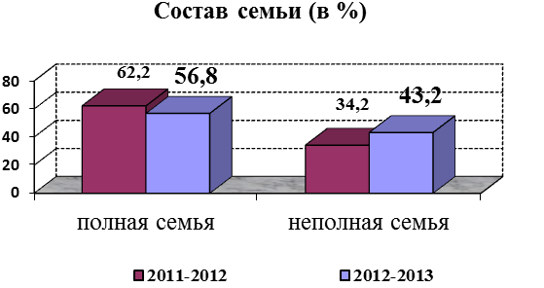

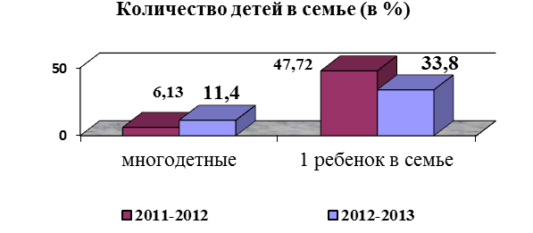

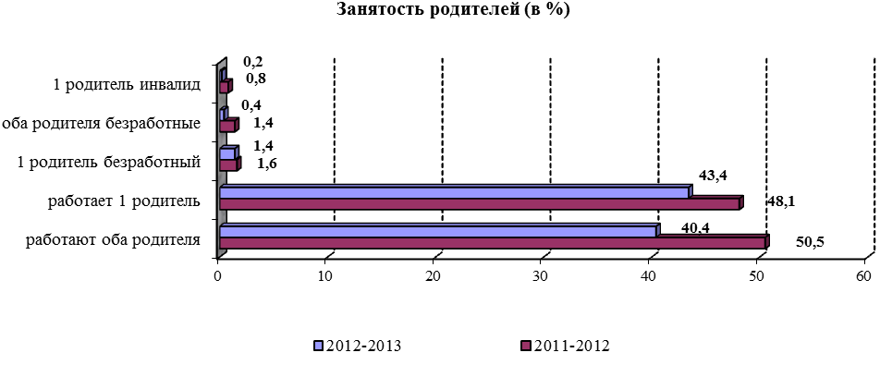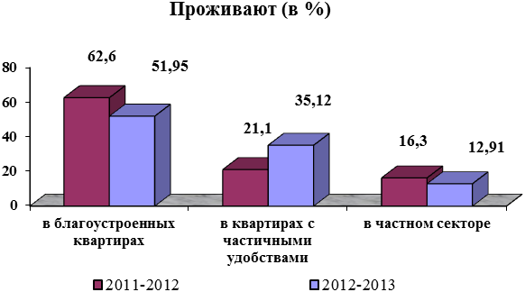
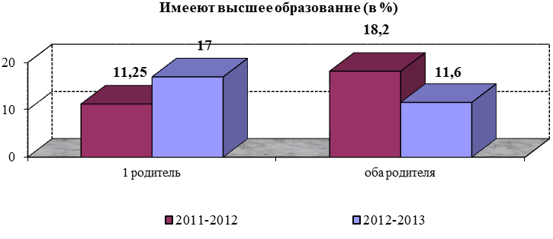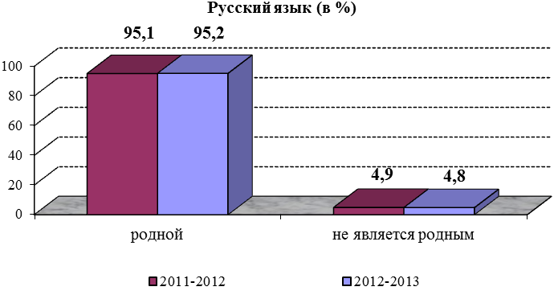

  - Основные позиции образовательной деятельности.
В 2012-2013 учебном году педагогический коллектив школы работал над реализацией основной цели общеобразовательной деятельности, вытекающих из нее задач и критериев их решения.

Цель образовательной деятельности: создание условий для развития школьника с учетом его возможностей, образовательных потребностей на основе использования современных педагогических и информационных технологий.

Задачи образовательной деятельности:
- Усилить личностно ориентирующую направленность образования, совершенствовать традиционные и развивать новые педагогические технологии, направленные на развитие индивидуальных возможностей школьников.
- Обеспечить оптимальный уровень квалификации педагогических кадров, необходимый для успешного развития школы.
- Продолжить формирование банка данных по диагностике и мониторингу учебно-воспитательного процесса.
- Способствовать развитию нравственной, физически здоровой личности, способной к творчеству и самоопределению.

Деятельность педагогического коллектива школы нацелена на обеспечение соблюдения Закона РФ «Об образовании» по выполнению государственного образовательного стандарта, прав учащихся на доступность, адаптивность образования через личностно ориентированный подход на основе дифференциации учебно-воспитательного процесса; повышение качества образования на основе применения педагогического мониторинга, современных педагогических и информационных технологий.
Давая общую оценку выполнения цели, выдвинутой педагогическим коллективом, мы делаем вывод, что, в целом, она решалась достаточно успешно, но требует дальнейшего развития, о чем свидетельствует анализ выполнения задач. Поставленные задачи остаются актуальными, так как их составляющие являются обязательными элементами развития учебно-воспитательного процесса в школе.

Раздел 2.
Особенности образовательного процесса

2.1. Характеристика образовательных программ по ступеням обучения.
Учебный план школы на 2012-2013 учебный год был составлен на основе базисного учебного плана 2004 г. (3 – 11 классы) и 2009 г. (1-2 классы) и сохранял в необходимом объеме содержание образования, являющееся обязательным на каждой ступени обучения.
При составлении учебного плана соблюдалась преемственность между ступенями обучения и классами, сбалансированность между предметными циклами, отдельными предметами.
Уровень учебной нагрузки на ученика не превышал предельно допустимого.
Учебный план корректировался в зависимости от кадровой обеспеченности.
Школьный компонент был распределен на поддержку предметов федерального компонента.
Образовательная программа школы и учебный план школы предусматривает выполнение государственной функции школы - выполнение государственного образовательного стандарта, обеспечение базового общего основного образования, общее развитие ребенка в процессе обучения.
Главным условием для достижения этих целей является включение каждого ребенка на каждом учебном занятии в деятельность с учетом его возможностей и способностей.
Достижение указанных целей обеспечивается поэтапным решением задач школы на каждой ступени обучения.

2.2. Организация изучения иностранных языков.
Предмет «Иностранный язык» представлен английским или немецким языками и изучается по 2 часа во 2-4 классах и по 3 часа в 5-11 классах. Преподавание иностранного языка во 2-11 классах ведётся раздельно в двух подгруппах (если количество учащихся в классе составляет 25 учеников).

2.3. Образовательные технологии и методы обучения, используемые в образовательном процессе.
В преподавании различных предметов учебного плана учителями школы используются разнообразные педагогические технологии:
- развитие критического мышления,
- проблемное обучение,
- проектная деятельность,
- технология использования в обучении ролевых, деловых и других видов обучающих игр,
- личностно ориентированное обучение,
- разноуровневое обучение,
- здоровьесберегающие технологии,
- информационно-коммуникационные технологии (ИКТ).
Большинство учителей (примерно 80%) прошли курсовую подготовку по использованию информационно-коммуникационных технологий в образовательном процессе, являются активными участниками общероссийского проекта Школа Цифрового Века.
Сочетание в преподавании школьных учебных предметов ИКТ и современных педагогических технологий позволяет построить учебный процесс с учётом индивидуальных особенностей учащихся, а значит сделать его более результативным, современным и интересным для детей.
Перечисленные технологии предусматривают использование проблемных методов, исследовательских, применение полученных знаний в работе над проектом в групповой или индивидуальной деятельности, развитие культуры общения, умения выполнять различные социальные роли в совместной деятельности.

2.4. Основные направления воспитательной деятельности.
Приоритетными направлениями в организации внеурочной работы стали:
- Включение учащихся в различные детские объединения, клубы по интересам как в школе, так и вне ее,
- Создание и развитие художественно-эстетических объединений,
- Создание условий по развитию спортивно-массовой и оздоровительной работы, формирование навыков здорового образа жизни;
- Укрепление и развитие физического, психического, социального здоровья учащихся;
- Развитие самоуправления в школе как основы ее демократизации;
- Создание условий для деятельности детских общественных организаций;
- Создание необходимых условий по организации содержательного досуга и летнего отдыха;
- Поддержка инициативы учащихся по их участию в образовательном процессе школы.
Внеурочная работа, дополнительное образование составляют единый непрерывный интегрированный процесс, основанный на вариативности, разноуровневости, постоянном обновлении содержания.
Одной из основных воспитательных целей педагогического коллектива школы является создание условий для творческого сотрудничества детей и педагогов, взаимного уважения и ответственности.
Школа тесно сотрудничает с педагогами дополнительного образования (школа искусств, музыкальная школа), которые много делают для творческой самореализации учащихся.

Охват учащихся дополнительным образованием

Школьные кружки и секции |  | Кружки и секции вне школы
Вокальный ансамбль | 16 человек | спортивные секции
Хор | 38 человек | музыкальная школа
Младший хор | 60 человек | цирковая студия
Ритмика | 50 человек | восточные танцы
Театральный кружок | 28 человек | брейк –данс
ИЗО–кружок | 30 человек
Студия бального танца | 15 человек
Кружок художественного чтения | 12 человек
Спортивные секции | 180 человек

Творческие и спортивные достижения учащихся:
- Лашко Валентин - третье место в городском конкурсе ораторского мастерства
- Манукян Михаил - лауреат второй степени Международного фестиваля-конкурса детского и юношеского творчества «Бегущая по волнам».
- Давидян Людмила - лауреат первой степени фестиваля детского творчества «Городские цветы» в номинации «Фольклорное пение», лауреат второй степени зонального конкурса солистов и ансамблей исполнителей народной песни, лауреат городского фестиваля «Играй гармонь, звени, частушка!», посвященного 75-летию города Королева,
- Коркунова Ольга - призер городского фотоконкурса, посвященного 55-летию запуска первого искусственного спутника Земли,
- Матросов Александр - призер городского фотоконкурса, посвященного 55-летию запуска первого искусственного спутника Земли,
- Несговорова Надежда - призер городского фотоконкурса, посвященного 55-летию запуска первого искусственного спутника Земли,
- Горячева Дарья - призер городского фотоконкурса, посвященного 55-летию запуска первого искусственного спутника Земли,
- Макаров Михаил - призер городского фотоконкурса, посвященного 55-летию запуска первого искусственного спутника Земли,
- Мытарева Виктория - лауреат городского этапа Всероссийского конкурса чтецов «Живая классика»,
- Давидян Анжелика - лауреат городского этапа Всероссийского конкурса чтецов «Живая классика»,
- Горанкова Дарья - лауреат городского этапа Всероссийского конкурса чтецов «Живая классика»,
- Выборнова Ирина - награждена дипломами за прохождение аттестации по программе «Массовый спорт».
- Бояркина Дарья награждена дипломом (4 место) в межклубном турнире по спортивным бальным танцам,
- Кошелева Елизавета - 6 место на межклубном турнире по спортивным бальным танцам,
- Налимов Михаил - диплом по спортивным бальным танцам,
- Обломей Марина - 4 место на турнире ФТСР по спортивным танцам,
- Гора Надежда - призер городского конкурса «Экологическая тропа», победитель в номинации «Конкурс-сюрприз» и «Экологический плакат».
- Немцова Алена - призер городского конкурса «Экологическая тропа», победитель в номинации «Конкурс-сюрприз» и «Экологический плакат».
- Рябых Татьяна - призер городского конкурса «Экологическая тропа», победитель в номинации «Конкурс-сюрприз» и «Экологический плакат».
- Баранчикова Вероника - призер городского конкурса «Экологическая тропа», победитель в номинации «Конкурс-сюрприз» и «Экологический плакат».
- Горанкова Дарья - призер городского конкурса «Экологическая тропа», победитель в номинации «Конкурс-сюрприз» и «Экологический плакат».
- Семенов Владислав - призер городского конкурса «Экологическая тропа», победитель в номинации «Конкурс-сюрприз» и «Экологический плакат».
- Чередина Анастасия - призер городского конкурса «Экологическая тропа», победитель в номинации «Конкурс-сюрприз» и «Экологический плакат».
- Чугунова Валерия - призер городского конкурса «Экологическая тропа», победитель в номинации «Конкурс-сюрприз» и «Экологический плакат».
- Медведев Денис - дипломы (2 и 3 место) в первенстве спортивного клуба «Арена» по дзюдо,
- Ваняшин Андрей - первое место в областном турнире по борьбе самбо, 2 место в открытом первенстве по дзюдо, второе место в турнире городов России по дзюдо.
- Спортивная команда школы: Семенова Дарья, Карклина Ирина, Киселева Елена, Филиппова Анастасия, Пономаренко Ольга, Демина Татьяна, Калакина Елизавета, Кот Олеся, Зернова Юлия, Каюмова Альбина, Иванова Александра, Клочкова Анастасия - занятии второе место по мини-футболу среди школьных команд города Королева.

Особое внимание уделяется в работе школы патриотическому воспитанию. Целью данного направления воспитательной работы является формирование гражданско-патриотического сознания, развитию чувства гордости за свою страну. Для реализации цели были поставлены следующие задачи:
- Воспитание личности учащегося, как гражданина-патриота, способного стать на защиту государственных интересов страны.
- Воспитание отрицательного отношения к насилию, к уничтожению человека, к нарушению прав человека, его свободы, осуждение того, что ведет к человеческим жертвам.
Школа работает по программе гражданско-патриотического воспитания учащихся «Отечество». Срок выполнения программы 2011-2015 г.г. Работа проводится комплексно, совместными усилиями родителей, органов государственного управления, учреждениями культуры.

Мероприятия гражданско-патриотической направленности:
- Декада национальных культур (490 человек).
- Конкурс чтецов, посвященный битве под Москвой (18 чел.)
- Уроки мужества «Вашей немеркнущей Славе память потомков верна» (490 чел.)
- Школьный этап Всероссийского конкурса чтецов «Живая классика» (15 чел.)
- Конкурс чтецов «Мы не ждали посмертной славы…» (Поэзия времен Великой Отечественной войны ) - 25 чел.
- Классные часы, посвященные Дню Защитника Отечества (490 чел.)
- Классные часы, тематические уроки, посвященные 70-летию Сталинградской битвы (490 чел.)
- Участие в конференции по итогам городского конкурса юных краеведов «Жива еще в потомках тех героических времен…», посвященной 75-летию г. Королева.

В мероприятиях, посвященных 68 годовщине Победы в Великой Отечественной войне, был задействован каждый класс школы. Ребята собирали материалы о ветеранах войны, тружениках тыла, проживающих в мкр. Первомайский, проведена акция «С заботой о Вас, защитники Отечества».
Учащиеся школы участвовали в торжественном митинге у обелиска Славы мкр. Первомайский. В школе была организована тематическая выставка «Война глазами детей» (Учитель Поплавская С.А.), выпущены тематические стенгазеты «Этих дней немеркнущая слава» (Учитель Исаева Ю.В., Татаринова В.Ю., Яхно К.Е., Медведева Г.В.)
Тематические экспозиции по данной теме и конкурс чтецов проведены в библиотеке школы (Зав. библиотекой Маркина Г.Д.).
26 апреля проведен театрализованный вечер-концерт «Помнить будут дети всей страны Святой, неповторимый День Победы…». Гостями учащихся школы были ветераны Великой Отечественной войны: Иванников Владимир Алексеевич, Денисов Иван Николаевич, Жуков Василий Васильевич, Подоляк Владимир Яковлевич, Селиверстов Виктор Федорович.

В ноябре 2012 года в школе прошла Декада национальных культур, направленная на поддержку традиционных религиозных конфессий, развитие национальных культур и воспитание толерантности.

Согласно плану ГКО учащиеся и педагогический коллектив школы приняли участие в мероприятиях, посвященных 55-летю запуска первого искусственного спутника Земли и Дню города. Учащиеся школы встречались с ветеранами ракетно-космической отрасли (8-11 классы), приняли участие в городском конкурсе рисунков и городской научно-практической конференции, городском конкурсе фотографий (5 человек) и городском конкурсе хоровых коллективов образовательных учреждений (80 человек).
8 по 15 апреля в школе прошла Неделя науки «Образование и космос», учащиеся начальной школы просмотрели фильмы в формате 3Д «Звездочка» и «Тайны Космоса».
В 7-8 классах проведен конкурс сочинений «Дорога к заездам начинается на Земле» (учитель Исаева Ю.В.), оформлена выставка творческих работ учащихся «Открылась бездна, звезд полна…» (учитель Поплавская С.А.).
В городском конкурсе рисунков, посвященном 55-летию запуска первого искусственного спутника Земли, приняли участие Казанин Артем, Лобанова Наталья, Ананьева Екатерина, Выборнова Ирина, Трифонова Елизавета, Чугунова Валерия (учитель Поплавская С.А.).
Классные часы:
История космонавтики - наша история (8-11 классы),
Покорение космоса (5-7 классы),
Про космос и Галактику (1-2 классы),
Все о космосе (3-4 классы)
В школьной библиотеке была оформлена тематическая выставка книг «Мы верим, друзья, караваны ракет помчат нас вперед…».
Классы выпустили информационные плакаты:
«Подготовка космонавтов» (6 классы),
«Математика Млечного пути» (5 класс и др.)
Учащиеся 9 класса подготовили радиопередачу «Королев - город звездных открытий».
Завершилась Неделя научно-практической конференцией «Покорение космоса», где было представлено 8 творческих работ учащихся (учитель Тумаш С.Н.).
Учащиеся 6-8 классов приняли участие в городской конференции по итогам конкурса юных краеведов «Жива еще в потомках тех героических времен...», посвященной 75-летию города Королева.

В рамках пердпрофильной подготовки учащиеся 9-х, 11 классов побывали на празднике «День открытых дверей» в профессиональном лицее № 26; профессиональном училище № 72; профессиональном училище № 89, профессиональном училище №2 (г. Мытищи), Мытищинском гуманитарно-технологическом техникуме, Королевском техникуме технологии и дизайна одежды, Колледже космического машиностроения и технологий, Финансово-технологической академии. Преподаватели учебных заведений города Королева и Москвы неоднократно проводили беседы на классных часах.

2.6. Характеристика внутришкольной системы оценки качества.
Внутришкольный контроль был спланирован по принципу гласности и открытости. Вопрос систематического контроля учебно-воспитательного процесса явился одним из основных в управлении ходом этого процесса. Правильно выбранные формы помогали получить полную и всестороннюю информацию о состоянии учебно-воспитательной работы в школе, каждую проверку администрация школы проводила в определенной последовательности (подготовительный этап, сбор необходимой информации, ее анализ и обсуждение, проверка исполнения указаний). Важным моментом любой проверки было наличие планов заданий и ознакомление с ними контролирующих и контролируемых лиц. Правильно организованный внутришкольный контроль позволил нам выявить сильные и слабые звенья в работе того или иного учителя и с учетом этого планировать свою деятельность. При организации контроля осуществлялся индивидуальный подход к каждому педагогу. Свою задачу во ВШК мы видим в том, чтобы вместе с учителями найти причины педагогических неудач, продумать систему мер по их устранению и затем ликвидировать недочеты.
Основными элементами контроля учебно-воспитательного процесса в 2012 - 2013 учебном году явились:
- контроль за ведением документации; контроль за качеством ЗУН;
- контроль за уровнем преподавания;
- контроль за объемом выполнения учебных программ;
- контроль за подготовкой к государственной (итоговой) аттестации как в традиционной форме, так и в форме ГИА;
- контроль за успеваемостью обучающихся в школе;
- контроль за посещаемостью обучающимися учебных занятий.
Контроль осуществлялся как в форме инспектирования, так и в форме оказания методической помощи. План внутришкольного контроля корректировался по мере необходимости. Итоги контроля отражены в справках, заседаниях ШМО, в приказах директора.
В течение учебного года заместителем директора по УВР осуществлялся контроль за объемом выполнения учебных программ по всем предметам учебного плана. С целью своевременного выполнения программ по предметам была организована замена отсутствующих учителей, проводились дополнительные часы, кроме того, были использованы резервные часы, предусмотренные учителями при составлении календарно-тематического планирования, проведено уплотнение материала. Благодаря проведенным мероприятиям, программы по всем предметам учебного плана во всех классах в 2012 - 2013 учебном году выполнены в полном объеме. Исключение составляет прохождение программы по технологии (техническому труду) и ОБЖ в отдельных классах (причина – смерть учителя).
В течение года с педагогами, классными руководителями проводились совещания, на которых осуществлялись анализ успеваемости обучающихся, анализ ЗУН по итогам контроля, анализ выполнения программ, посещаемости обучающихся учебных занятий, анализ выполнения плана по организованному завершению учебного года, подготовки к государственной (итоговой) аттестации обучающихся 9 класса. Проведение совещаний позволило своевременно выявлять возникающие проблемы и осуществлять их коррекцию.
Формы и методы контроля соответствуют задачам, которые ставил педагогический коллектив школы на учебный год.

Раздел 3.
Условия осуществления образовательного процесса

  - Режим работы
В 2012-2013 учебном году школа работала в две смены: в режиме 6-дневной учебной недели (5-11 классы) и 5-дневной учебной недели (1-4 классы). Продолжительность урока – 45 минут. Начало занятий – 08 ч 20 мин. Уровень недельной нагрузки на ученика не превышал предельно допустимой.

  - Учебно-материальная база, благоустройство и оснащенность.
Классных комнат, включая учебные кабинеты, – 18,
- в том числе мастерские (столярная и слесарная) – 2,
- кабинет обслуживающего труда – 1;
лабораторий (химии, физики, биологии) – 3;
гимнастический зал – 1;
дворовая спортивная площадка – 1;
радиоузел – 1;
библиотека:
- фонд художественной литературы - 15780 экз.;
- фонд учебников - 6844 экз.;
столовая – 1;
медицинский кабинет – 1;
пришкольный участок - 0,6 га.

  - Электронный журнал и электронный дневник
В соответствии с Законом Российской Федерации от 27.07.2010 № 210–ФЗ «Об организации предоставления государственных и муниципальных услуг», Распоряжениями Правительства Российской Федерации от 17.12.2009 № 1993-р и
от 07.2010 № 1506-р производится перевод государственных услуг в электронный вид. Полный перевод всех запланированных услуг должен завершиться
к 01.01.2014.
В соответствии с этими законами и на основании письма Министерства образования Московской области от 29.03.2012 г. № 2948-07к/07 в 6б классе (кл. рук. Исаева Ю.В.) в 4 четверти 2011-2012 учебного года в качестве эксперимента была введена услуга «Электронный дневник» по предоставлению информации о текущей успеваемости учащегося. С 01 сентября 2012 г. (2012-2013 учебный год) данная услуга уже предоставлялась для 16 классов: 2аб, 3аб, 4аб, 5аб, 6аб, 7аб, 8в, 9б, 10,11. К 01 января 2013 года оказание услуги распространилось и на 9а, 8аб классы. Таким образом, можно констатировать, что перевод государственной услуги «Электронный журнал» и «Электронный дневник» в электронный вид в школе завершен.
Введение в практику работы школы электронного журнала выявило ряд существенных проблем. Самая значимая из них – наличие доступа к интернету каждому учителю.
В школе всё ещё недостаточно компьютеров, к тому же в течение года (особенно в конце учебного года) случались перебои с предоставлением интернета по внутренней локальной сети. Часть учителей не работала с электронными журналами, ссылаясь на отсутствие знаний и времени.
В то же время и родители не очень-то активны в пользовании электронным дневником. В «Электронном дневнике» зарегистрированы 462 родителя, из них всего лишь 199 осуществляли хотя бы 1 раз вход в ЭД. А видели результаты своих детей в мае-июне вообще единицы! Как здесь не вспомнить Гоголя!

Активность в дневнике с 01.08.2012 по 30.06.2013:
Показатель | Август | Сентябрь | Октябрь | Ноябрь | Декабрь | Январь | Февраль | Март | Апрель | Май | Июнь | Всего
Вход: пользователи | 57 | 690 | 2630 | 2108 | 2480 | 1512 | 2056 | 2093 | 1822 | 1363 | 193 | 17004
Вход: сотрудники | 37 | 77 | 230 | 202 | 242 | 161 | 233 | 166 | 124 | 105 | 34 | 1611
Вход: ученики | 16 | 471 | 1632 | 1191 | 1306 | 813 | 1022 | 1110 | 1017 | 783 | 123 | 9484
Вход: родители | 4 | 148 | 802 | 740 | 958 | 545 | 819 | 829 | 696 | 487 | 42 | 6070

  - Условия для занятий физкультурой и спортом.
Физкультурно-оздоровительная база включает в себя 1 гимнастический зал, 1 медицинский кабинет, также имеется дворовая спортивная площадка на школьном дворе (брусья, рукоход, лестница, турник, площадка для игры в баскетбол, мини-футбол).

  - Организация летнего отдыха детей.
Ежегодно в июне на базе школы открывается летняя оздоровительная площадка для учащихся школы, не уезжающих на отдых летом. С детьми проводятся различные занятия преподавателями по физической культуре, психологами, работниками муниципальной библиотеки и др., они посещают 1 раз в неделю кинотеатр, 2 раза в неделю – бассейн.

  - Условия для обучения детей с ограниченными возможностями здоровья.
Одной из форм получения образования для лиц, по состоянию здоровья временно или постоянно неспособных посещать образовательные учреждения, на основании закона РФ «Об образовании» является надомное обучение.
На основании медицинских справок, заявлений родителей, приказа директора в 2012-2013 учебном году выведено на домашнее обучение 2 учащихся (1-го и 6-го классов).
Учащиеся, согласно заявлениям родителей, занимаются в школе. Для них на основании индивидуального учебного план было составлено расписание, которое доведено до учащихся и их родителей. Содержание учебных программ для учащихся надомного обучения определяется с учётом особенностей психофизического развития и учебных возможностей обучающихся, характера и течения заболеваний.
Оценки в специальные журналы учащимся выставляются учителями – предметниками регулярно.

  - Кадровый состав.
На начало учебного года в школе работали 25 учителей (постоянные работники) и 3 учителя (совместители).
Квалификационный сравнительный анализ педагогических кадров по квалификационным категориям
Учебный  год | Кол-во педработников | Квалификационная категория*
Учебный  год | Кол-во педработников | вторая | первая | высшая | не имеют категории
2010-2011 | 33 чел. | 2 | 12 | 17 | 2
2011-2012 | 31 чел. | 4 | 10 | 16 | 1
2012-2013 | 28 чел. | 1 | 11 | 16 | 0

Квалификационный сравнительный анализ педагогических кадров по образованию
 | 2010 - 2011 | 2011 - 2012 | 2012 – 2013  начало года/ конец года
Высшее образование | 26 | 26 | 23/23
Среднее специальное | 7 | 5 | 5/4
Нет педагогического образования | 2 | 2 | 2/1

Квалификационный сравнительный анализ педагогических кадров по стажу
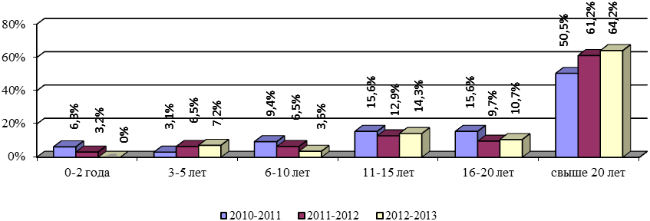
Из анализа полученных данных видно, что коллектив стабилен, обновление происходит незначительное, но наблюдается постепенное увеличение стажа учительских кадров. Однако есть резерв – это наши учителя (их 5 чел.), находящиеся в отпуске по уходу за ребенком и не вошедшие в анализ кадров за прошедший учебный год.

Награды и благодарности
-награждены Благодарственными письмами Московской областной Думы – 3 чел.
-награждены Почетными грамотами Министерства образования МО – 4 чел.,
-награждены Почетными грамотами Главы города Королев – 2 чел.,
-награждены Почетной грамотой Администрации г.Королева – 7 чел.,
-награждены Почетными грамотами ГКО – 16 чел.,
-награждены Почетной грамотой школы – 10 чел.

  - Средняя наполняемость классов.
На конец 2012-2013 учебного года в школе обучались 490 учащихся.
Сохранность контингента учащихся представлена в таблице:
Год | Кол-во учащихся на начало года | Кол-во учащихся на конец года | Сохранность контингента в %
2010-2011 | 477 | 467 | 97,90%
2011-2012 | 489 | 474 | 96,90%
2012-2013 | 500 | 490 | 98%

В основном, изменения численности контингента связаны с переменой места жительства наших учащихся и их семей. Исключение составляют учащиеся 10 класса, выбывшие осенью 2012 г.
Таким образом, по итогам года:
№ | Показатель | 2010-2011 | 2011-2012 | 2012-2013
1. | кол-во учащихся, | 477 чел. | 489 чел. | 500 чел.
1. | В том числе 1-4 кл. | 216 чел. | 226 чел. | 227 чел.
1. | 5-9 кл. | 216 чел. | 226 чел. | 237 чел.
1. | 10-11 кл. | 41 чел. | 37 чел. | 34 чел.
2. | обучаются на дому | 2 чел. | 2 чел. | 2 чел.
3. | оставлены на второй год | 0 чел. | 0 чел. | 1 чел.
4. | отчислены:
4. | окончили соответствующую ступень образования | 52 чел. | 56 чел. | 47 чел.
4. | По семейным обстоятельствам | нет | 3 чел. | 0 чел.
4. | По болезни | нет | нет | нет
4. | перевод в другое ОУ в связи с изменением места жительства | 14 чел. | 16 чел. | 17 чел.
4. | По неуспеваемости | нет | нет | нет
4. | по совершению правонарушения | нет | 1 чел. | нет
4. | по непосещаемости | нет | нет | нет
5. | приняты из других ОУ | 4 чел. | 5 чел. | 7 чел.
6. | кол-во детей «группы риска» | 3 чел. | 2 чел. | 2 чел.
Из таблицы видна тенденция увеличения контингента учащихся в начальной и основной школе, а также снижение количества учащихся 10-11 классов

Раздел 4.
Результаты деятельности учреждения, качество образования

  - Результаты единого государственного экзамена
Обязательные предметы | 2011-2012 уч.год |  | 2012-2013уч.год
Обязательные предметы | успеваемость | средний тестовый балл | успеваемость | средний тестовый балл
Русский язык | 100% | 56,7 | 100% | 62,57
Математика | 100% | 43,1 | 100% | 49,71

Анализ сравнения результатов экзамена по РУССКОМУ ЯЗЫКУ в г.Королёве и школе
(средний тестовый балл):
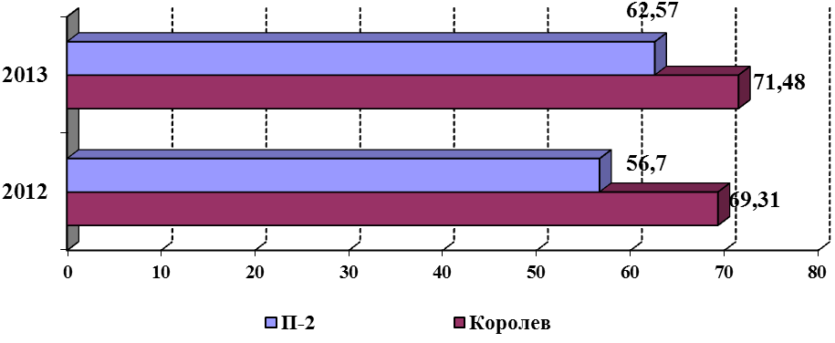
Анализ сравнения результатов экзамена по МАТЕМАТИКЕ в г.Королёве и школе
(средний тестовый балл):
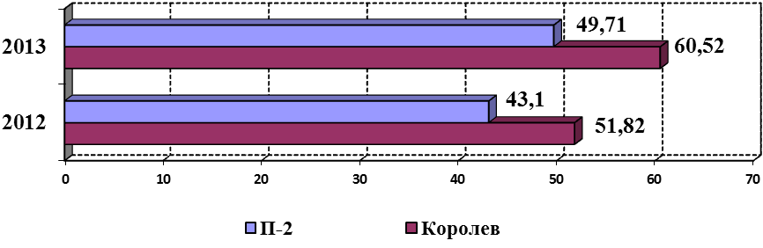

Выбор выпускниками 11 классов экзаменов по выбору (ЕГЭ)
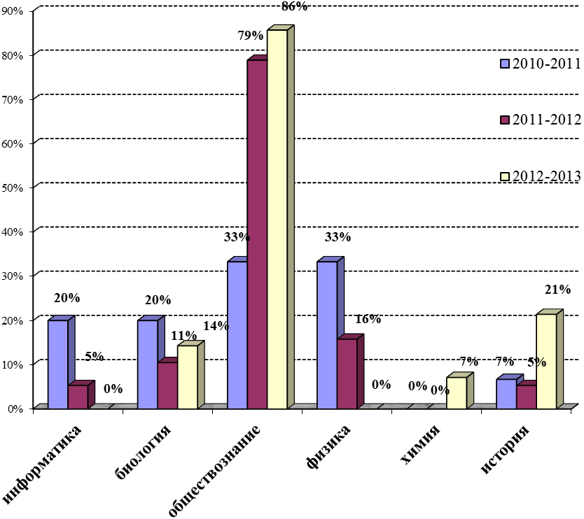 Диаграмма, приведенная выше, показывает, что большинство выпускников средней школы выбирают обществознание.

В истекшем учебном году при сдаче ЕГЭ по предметам по выбору учащиеся показали следующие результаты:
Предмет | ниже установленного минимального порога | от min порога до 50 баллов | от 51 до 70 баллов | от 71 до 90 баллов | от 91 до 100 баллов
Химия | 0 | 0 | 0 | 0 | 100%
Биология | 0 | 0 | 1чел.  50% | 0 | 1 чел.  50%
Обществознание | 0 | 2чел.  16,7% | 9 чел.  75% | 1 чел.  8,3% | 0
История | 0 | 0 | 3 чел.  100% | 0 | 0

Следующая диаграмма даёт сравнительный анализ результатов (среднего тестового балла) выпускников школы на ЕГЭ по годам:
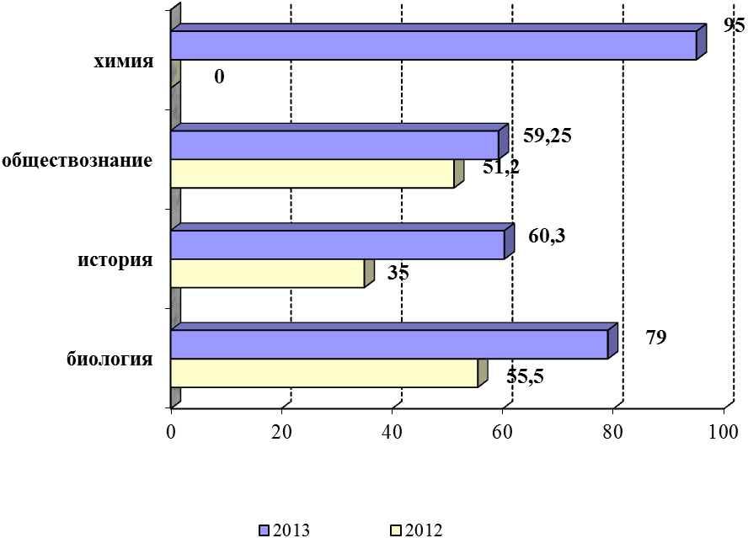Результаты 11 класса этого года выше предыдущего по всем предметам, что говорит о достаточной подготовке учащихся к экзаменам. Учащимся в течение учебного года, кроме подготовки на уроках согласно программе, были предложены дополнительные занятия по всем выбранным и обязательным предметам во внеурочное время.

  - Результаты государственной (итоговой) аттестации в 9-х классах.

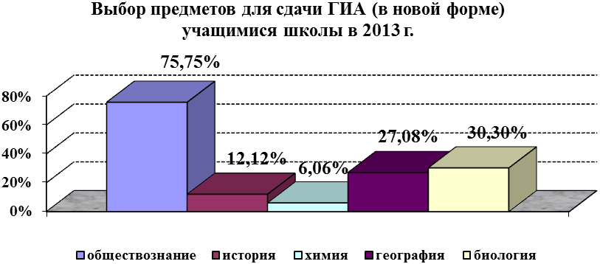
Результаты итоговой аттестации в 9 классе:

Экзамены в новой форме в основные сроки:
предмет | «2» | «3» | «4» | «5» | средний тестовый балл
математика | 0% | 12,12% | 57,57% | 30,31% | 21,4
алгебра | 0% | 24,24% | 30,3% | 45,46% | 10,3
русский язык | 0% | 30,31% | 45,45% | 24,24% | 33,79
обществознание | 0% | 4% | 80% | 16% | 30,04
история | 0% | 50% | 50% | 0% | 25,5
химия | 0% | 50% | 50% | 0% | 19,5
биология | 0% | 40% | 40% | 20% | 29,2
география | 0% | 8,33% | 16,67% | 75% | 27,08

Экзамены в традиционной форме в основные сроки:
предмет | «2» | «3» | «4» | «5»
английский язык | 0% | 0% | 0% | 100%
технология | 0% | 40% | 60% | 0%
физическая культура | 0% | 33,3% | 16,7% | 50%

Т.о. качество знаний в ходе ГИА составило: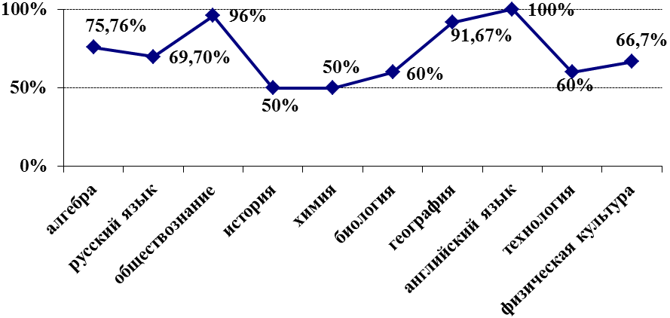

Сравнение результатов государственной (итоговой) аттестации с годовыми отметками по предмету:

 | традиционная форма |  |  | новая форма
 | количество учеников, получивших экзаменационную отметку |  |  | количество учеников, получивших экзаменационную отметку
 | выше годовой | равную годовой | ниже годовой | выше годовой | равную годовой | ниже годовой
алгебра | - | - | - | 12 | 18 | 3
русский язык | - | - | - | 14 | 14 | 5
обществознание | - | - | - | 9 | 15 | 1
история | - | - | - | 0 | 2 | 2
химия | - | - | - | 0 | 1 | 1
Биология | - | - | - | 2 | 5 | 3
География | - | - | - | 4 | 7 | 0
иностранный язык (английский) | 0 | 2 | 0 | - | - | -
технология | 0 | 3 | 2 | - | - | -
физическая культура | 1 | 5 | 0 | - | - | -

Наблюдается неуклонный рост среднего тестового балла по обязательным предметам в сравнении с предыдущими учебными годами:
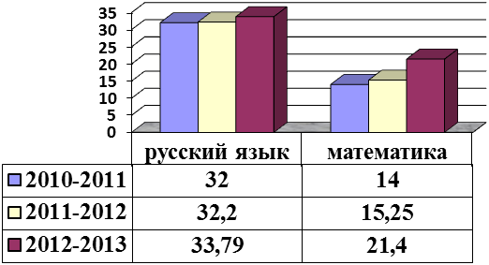

Средний тестовый балл в сравнении с результатами г. Королёв по годам
- русский язык
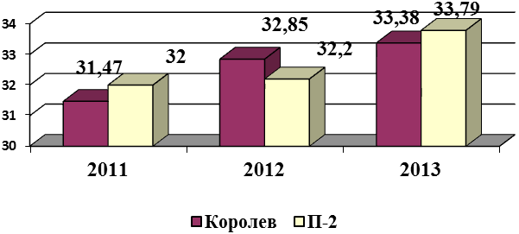
- математика
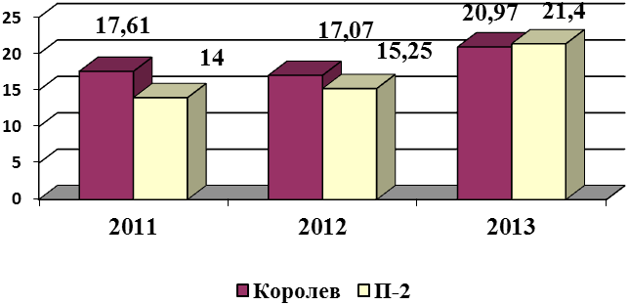
Средний тестовый балл по общеобразовательным предметам (по выбору) в новой форме в сравнении с результатами по г.Королев
Средний балл (по пятибалльной шкале) по обязательным предметам в сравнении с результатами по г. Королёв по годам
- русский язык
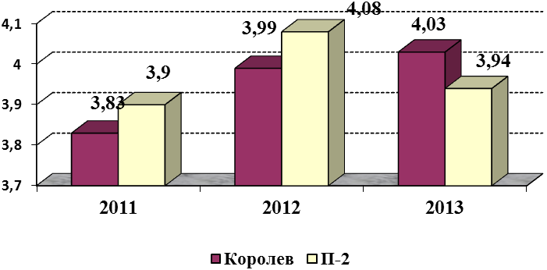
- математика
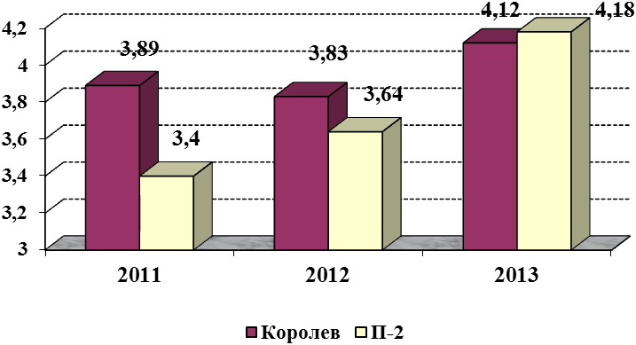

  - Результаты успеваемости по классам

класс | Всего  уч-ся  (на конец года), чел. | «5»,  чел. | «4» и «5»,  чел. | Качество знаний,  в % | с одной «3»,  чел.
1а | 27 | Не оценивались
1б | 25
2а | 31 | 3 | 11 | 45,16% | 6
2б | 28 | 5 | 12 | 58,62% | 2
3а | 28 | 0 | 12 | 42,86% | 3
3б | 27 | 4. | 7 | 40,74% | 1
4а | 29 | 1 | 8 | 34,48% | 4
4б | 27 | 1 | 8 | 33,33% | 1
5а | 27 | 2 | 4 | 22,22% | 1
5б | 28 | 2 | 7 | 32,14% | 3
6а | 30 | 2 | 11 | 43,33% | 2
6б комп. | 18 | 0 | 2 | 11,11% | 2
7а комп. | 18 | 0 | 2 | 11,11% | 0
7б | 29 | 0 | 18 | 62,07% | 0
8а комп. | 12 | 0 | 1 | 8,33 | 1
8б комп. | 16 | 0 | 2 | 12,5% | 3
8в | 25 | 3 | 7 | 40% | 0
9а комп. | 13 | 0 | 1 | 11,11% | 0
9б | 25 | 3 | 11 | 56% | 3
10 | 17 | 3 | 5 | 47,06% | 0
11 | 14 | 1 | 6 | 50% | 1
Итого | 490 | 30 | 135 | 37,67% | 33

Продолжает увеличиваться количество хорошистов и отличников:

В сравнении с предыдущими годами произошло повышение следующих показателей (п.п. 1и 2) и снижение показателя п.3:
 | показатель | 2009-2010 | 2010-2011 | 2011-2012 | 2012-2013
1. | Медалисты
 | Золото | нет | нет | нет | 1 чел. (7,14%)
 | Серебро | 1 чел.  (5,2%) | нет | нет | 1 чел. (7,14%)
2. | аттестат с отличием (9 кл.) | нет | 1 чел.  (2,8%) | 1 чел.  (2,7%) | 3 чел.  (9,1%)
3. | Похвальные грамоты «За особые успехи в изучении отдельных предметов» | нет | 4 чел.  (7,7%) | 1 чел.  (1,8%) | нет
К тому же за последние три года произошло увеличение количества выпускников, получивших аттестат без «троек» (см. диаграммы ниже):

  - Мониторинг образовательного процесса.
В прошедшем учебном году была продолжена работа по осуществлению мониторинга качества образовательного процесса по следующим показателям:
- сравнительный анализ уровня обученности учащихся;
- уровень сформированности правильного, грамотного и выразительного чтения в 2-4 классах;
- мониторинг уровня успеваемости и качества знаний (динамика от начала года до конца года);
- мониторинг успеваемости и качества знаний в разрезе учителей в динамике от начала до конца года;
- мониторинг успеваемости и качества знаний обучающихся по результатам входных, промежуточных и итоговых контрольных работ;
- мониторинг факторов, влияющих на успешность обучения;
- мониторинг подготовленности детей к школе (диагностика первоклассников, дошкольников);
- мониторинг динамики уровня профессиональной компетентности педагогов;
- мониторинг адаптации учащихся к новым условиям обучения;
- мониторинг итоговой аттестации учащихся.
Мониторинговые диагностические исследования позволили:
- оценить уровень обученности учащихся по предметам, по классам с позиций репродуктивной, частично-поисковой и творческой деятельности; определены и отслеживаются стабильно прогрессирующие и регрессирующие по уровню обученности классы;
- полученные данные использовать для оценки качества деятельности учителей при аттестации, самоанализе работы; сделать вывод о сильных и слабых сторонах каждого учителя, дать рекомендации педагогам по определению тем самообразования;
- установить адекватность успешности учащихся их учебным возможностям.

Результаты мониторинга обобщаются, представляются в аналитических справках, графиках, являются предметом обсуждения малых педагогических советов, совещаний при директоре, МС школы.
Постоянное отслеживание качества знаний дает возможность педагогу судить о результативности своей работы, помогает объяснить причины изменения графика в ту или иную сторону, вооружает наглядным материалом для работы с родителями, помогает совместно с ними наметить план коррекции во внеурочное время, на индивидуальных занятиях.

    - Начальные классы
В начальных классах на 1 сентября обучалось 227 ученика, на конец учебного года – 222. Обучение велось по программе «Школа России», в режиме двух смен пятидневной рабочей недели, в 8 общеобразовательных классах.

Общие показатели успеваемости и качества знаний за три года.
 | 2010/2011 | 2011/2012 | 2012/2013
Качество | 36,77% | 37,88% | 43%
Успеваемость | 100 | 100 | 100
На «4» и «5» | 54 | 56 | 59
Отличники | 3 | 5 | 14
С одной «3» | 13 | 16 | 15
Анализ данных по итогам года выявил тенденцию к увеличению качественных показателей на 5,12% в сравнении с прошлым учебным годом.

Главный показатель творческой работы педагогов – достаточные знания обучающихся. В целях установления соответствия знаний учащихся требованиям программы по основным предметам (русский язык, математика, литературное чтение) проведены административные контрольные работы и проверка техники чтения. В 1-2 классах согласно ФГОС проводились комплексные срезовые работы 18 апреля, с 16 по 18 мая в 3-х классах по русскому языку были даны административные контрольные диктанты с грамматическим заданием, по математике – административные контрольные работы по вариантам. В 4 классах проводилась итоговая аттестация за курс начальной школы.
Комплексные срезовые работы в 1-2 классах состояли из заданий по литературному чтению, русскому языку, математике и окружающему миру отдельно для мальчиков и отдельно для девочек и оценивались в баллах.
1 класс - максимальный балл – 14, минимальный – 7.
Максимальный балл получили 6 учащихся.
2 класс - максимальный балл – 24, минимальный – 10.
Максимальный балл получили 7 учащихся.

Русский язык
 | Кол-во уч-ся по списку | Выполняло работу | «5» | «4» | «3» | «2» | Успева-  емость | Кач-во знаний
3а | 28 | 25 | 4 | 6 | 10 | 5 | 80% | 40%
3б | 27 | 25 | 2 | 5 | 13 | 5 | 80% | 28%
Математика
 | Кол-во уч-ся по списку | Выполняло работу | «5» | «4» | «3» | «2» | Успева-  емость | Качество знаний
3а | 28 | 25 | 1 | 11 | 7 | 5 | 80% | 48%
3б | 27 | 25 | 2 | 5 | 10 | 8 | 78% | 28%
В целом анализ контрольных работ и диктантов показал, что программу учащиеся усвоили хорошо и удовлетворительно. По русскому языку не справились с предложенными работами 20% учащихся (10 человек из 50), по математике – 26% учащихся (13 человек из 50). Лучше всех справились с написанием контрольных диктантов учащиеся 3а класса (учитель Двуреченская Г.М.) , при написании контрольных работ по математике больше всего допустили ошибок учащиеся 3б класса.
Наиболее частыми ошибками в итоговых работах по русскому языку являются:
- пропуск, замена буквы в слове, искажения
- безударные гласные в корне
- непроверяемые написания
Анализируя причины ошибок, допущенных учащимися в итоговой работе, можно выделить наиболее важные из них, такие как:
- отсутствие у многих учащихся орфографической зоркости, врожденной грамотности, высокого уровня сформированности навыков контроля и самоконтроля;
- непрочное (поверхностное) усвоение многими учащимися теоретических сведений (правил) русского языка и недостаточный уровень сформированности у учащихся умения применять полученные знания на практике;
- отсутствие в большинстве случаев систематической работы над ошибками;
- ярко выраженная логопедическая проблема
Проблема формирования навыков грамотной письменной речи и письма на сегодняшний день остается одной из главных проблем, стоящих перед начальной школой. Большую роль в решении этой проблемы может и должен оказать обмен опытом и совместное определение направлений в работе всего методического объединения учителей начальных классов и тесная связь с методическим объединением учителей словесности.
Наибольшее количество ошибок при выполнении контрольных работ по математике было допущено в ходе устного и письменного сложения и вычитания и устного умножения и деления. При решении задачи основной ошибкой учащихся был неправильный выбор действий.
Среди причин, лежащих в основе выявленных в ходе проведения итоговых работ по математике ошибок, допущенных учащимися, можно выделить следующие, наиболее существенные:
- недостаточный уровень сформированности у учащихся младших классов общего способа работы над задачей (анализ условия задачи, составления плана решения задач, реализация принятого плана с пояснением действий и проверка решения);
- низкий уровень образного и логического мышления у ряда учащихся;
- решение задач на уроках ещё не стало предметом самостоятельной деятельности учащихся (в классах преобладают фронтальные формы в процессе разбора и решения задач);
- слабый навык сформированности у учащихся контроля и самоконтроля;
- отрыв отдельных теоретических знаний от практики (от умения применять на практике полученные знания);
- недостаточно прочно отработаны приёмы работы учащихся с таблицами сложения и вычитания, умножения и деления на этапе доведения навыков до уровня автоматизма.

Анализ независимой аттестации в 4 классах
Независимая аттестация учащихся IV классов проводилась в 2012/2013 учебном году по математике и по русскому языку. Аттестация по математике проводилась в форме контрольной работы, по русскому языку – в форме диктанта с грамматическим заданием.

Математика
Всего учащихся | Выполняли работу | Выполнили всю работу без ошибок | Получили отметки за работу |  |  |  | Средний балл | Качество знаний
Всего учащихся | Выполняли работу | Выполнили всю работу без ошибок | «5» | «4» | «3» | «2» | Средний балл | Качество знаний
56 чел. | 52 чел. | 5 чел. | 5чел. | 23чел. | 20чел. | 4чел. | 3,5 | 53,8%

 | 2010-2011 | 2011-2012 | 2012-2013
% успеваемости | 94% | 96% | 92,3%
качества знаний | 52% | 56% | 53,8%

Русский язык
Всего учащихся | Выполняли работу | Выполнили всю работу без ошибок |  | Получили отметки за работу |  |  |  | Средний балл | Кач-во знаний
Всего учащихся | Выполняли работу | Выполнили всю работу без ошибок |  | «5» | «4» | «3» | «2» | Средний балл | Кач-во знаний
56 чел. | 53 чел. | 5 чел. | Диктант | 7чел | 24чел | 19чел | 3чел | 3,6 | 58,4%
56 чел. | 53 чел. | 5 чел. | Грам.зад. | 9чел | 26чел | 12чел | 6чел | 3,7 | 66%

 | 2010-2011 | 2011-2012 | 2012-2013
% успеваемости | 92% | 97% | 94,3%
качества знаний | 50% | 54,9% | 58,4%
Независимая аттестация выпускников начальной школы показала, что материал за курс начальной школы усвоен. Наблюдается повышение качества знаний по сравнению с предыдущим годом. По русскому языку % качества в сравнении с прошедшими годами

Литературное чтение
По литературному чтению была проведена проверка техники чтения. При проверке контролировалось качество работы учителей начальных классов по обучению учащихся беглому, правильному, выразительному чтению, а также проверялся способ чтения, которым владеют дети, понимание учащимися прочитанного текста. Текст подбирался в соответствии с нормами чтения соответствующих классов, после чтения детям задавались вопросы по содержанию текста с целью проверки понимания учащимися прочитанного.
Нормы чтения оценивались в соответствии с требованиями программы для каждого класса. Следует сказать, что 83учащихся 2-4 классов, т.е. 48,8%, читают выше нормы чтения. Итак: качество знаний по технике чтения в начальной школе за 2012-2013 учебный год составляет 63,2%.
В мае в начальной школе проводились комплексные работы, в основе которых лежало правильное грамотное чтение текста и решение заданий по данному тексту. Анализируя комплексные контрольные работы следует сказать, что 12 человек (7%) имеют низкий базовый уровень усвоения, а остальные – оптимальный и высокий - безошибочно прочитали заданные тексты и выполнили задания, что говорит о понимании прочитанного. Количество учащихся, безошибочно прочитавших заданные тексты, увеличилось по сравнению с прошлым годом на 3%.
Способ чтения текста целыми словами у 77,8% учащихся (в прошлом году – 73%). По сравнению с прошлым годом снизился процент учащихся, читающих по слогам.
Понимание прочитанного текста не менее важное требование к овладению учеником техникой чтения. В итоге 95% учащихся понимают прочитанное, не поняли то, что прочитали 5 человека.
Анализируя причины ошибок, допущенными учащимися в ходе проверки техники чтения, можно выделить наиболее существенные из них, такие как:
- неэффективное использование приемов работы по развитию фонематического слуха;
- недостаточная реализация требований к контролю за техникой чтения в классе и дома;
- недостаточный уровень сформированности у учащихся потребности в ежедневном чтении;
- снижение интереса к чтению вообще и особенно к чтению вслух;
- отмирание традиций семейного чтения, ведения читательских дневников и др.

    - Уровень обученности по предметам учебного плана
В школе сложилась четкая система промежуточного контроля, которая включает в себя в том числе административные контрольные работы по окончанию каждого полугодия. По результатам контрольных работ составляются таблицы, графики, выявляются типичные ошибки, которые обсуждаются на заседаниях МО, и вносятся изменения в планирование. Одним из главных статистических показателей работы являются результаты итогового контроля. Для итогового контроля уровня знаний учащихся 5-11 классов традиционно проводились контрольные работы.

Гуманитарное образование

Русский язык и литература.
Преподавание русского языка и литературы в 2012-2013 учебном году осуществлялось учителями Юрченко Л.Н. (высшая кв. категория, стаж работы 22 г.), Исаевой Ю.В. (1 кв. категория, стаж работы 16 лет) и Клубничкиной Н.В. (высшая кв. категория, стаж работы 31 год), Филиной Т.Н. (высшая квалификационная категория, 22 года).

класс | ФИО учителя | русский язык |  |  |  |  | Литература
класс | ФИО учителя | «5» | «4» | «3» | «2» | % кач-во знаний | «5» | «4» | «3» | «2» | %  кач-во знаний
5а | Исаева Ю.В. | 3 | 5 | 19 | 0 | 29,63% | 4 | 12 | 11 | 0 | 59,26%
5б | Исаева Ю.В. | 2 | 10 | 16 | 0 | 42,86% | 4 | 12 | 12 | 0 | 57,14%
6а | Филина Т.Н. | 3 | 12 | 15 | 0 | 50% | 12 | 12 | 6 | 0 | 80%
6б комп | Клубничкина Н.В. | 0 | 9 | 9 | 0 | 50% | 1 | 13 | 4 | 0 | 77,78%
7а комп | Исаева Ю.В. | 0 | 3 | 15 | 0 | 16,67% | 0 | 5 | 13 | 0 | 27,78%
7б | Исаева Ю.В. | 0 | 19 | 10 | 0 | 65,52% | 2 | 21 | 6 | 0 | 79,31%
8а комп | Клубничкина Н.В. | 0 | 1 | 11 | 0 | 8,33% | 0 | 8 | 4 | 0 | 83,33%
8б  комп | Клубничкина Н.В. | 0 | 5 | 11 | 0 | 31,25% | 1 | 13 | 2 | 0 | 87,5%
8в | Клубничкина Н.В. | 3 | 9 | 13 | 0 | 48% | 7 | 13 | 5 | 0 | 80%
9а комп | Юрченко Л.Н. | 0 | 2 | 6 | 1 | 22,22% | 0 | 2 | 6 | 1 | 22,22%
9б | Юрченко Л.Н. | 3 | 13 | 9 | 0 | 64% | 6 | 15 | 4 | 0 | 84%
10 | Юрченко Л.Н. | 3 | 7 | 7 | 0 | 58,82% | 7 | 5 | 5 | 0 | 70,59%
11 | Юрченко Л.Н. | 1 | 9 | 4 | 0 | 71,43% | 3 | 8 | 3 | 0 | 78,57%
 | итого | 18 | 104 | 145 | 1 | 45,52% | 47 | 139 | 81 | 1 | 69,4%

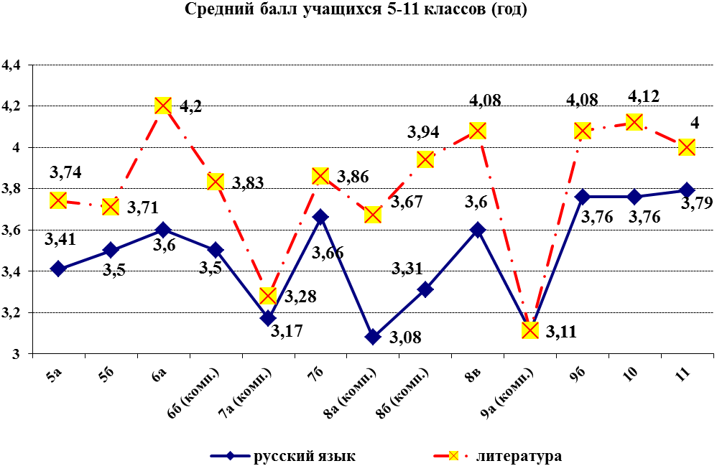

В течение учебного года были проведены диагностические работы: в сентябре региональная административная работа (АСОУ), в апреле-мае школьные (итоговые):

Класс | Дата выполнения работы | Участ-  ников | "2" | "3" | "4" | "5" | Усп-ть,  % | Кач-во,  чел | Кач-во,  % | % Б | % П
5а | 19.09  АСОУ | 23 | 0 | 7 | 9 | 7 | 100 | 16 | 69,57 | 67,39 | 60,33
5а | 24.04  СтатГрад | 25 | 5 | 7 | 4 | 9 | 80 | 13 | 52 | - | -
5б | 19.09  АСОУ | 24 | 0 | 4 | 16 | 4 | 100 | 20 | 83,33 | 73,44 | 58,85
5б | 24.04  СтатГрад | 28 | 4 | 6 | 12 | 6 | 85,71 | 18 | 64,29 | - | -
6а | 12.09  АСОУ | 25 | 0 | 6 | 14 | 5 | 100 | 19 | 76 | 76 | 48
6а | 15.05 СтатГрад | 29 | 2 | 9 | 11 | 7 | 93,1 | 18 | 62,07 | - | -
6б (комп.) | 12.09  АСОУ | 13 | 1 | 8 | 4 | 0 | 92,31 | 4 | 30,77 | 56,73 | 32,69
6б (комп.) | 15.05. СтатГрад | 17 | 5 | 7 | 5 | 0 | 70,59 | 5 | 29,41 | - | -
7а (комп.) | 22.04 | 14 | 3 | 10 | 1 | 0 | 78,57 | 1 | 7,14 | - | -
7б | 22.04 | 26 | 2 | 8 | 14 | 2 | 92,3 | 16 | 61,54 | - | -
8а (комп.) | 15.05 СтатГрад | 11 | 1 | 8 | 2 | 0 | 90,9 | 2 | 18,18 | - | -
8б (комп.) | 16.05 СтатГрад | 14 | 6 | 6 | 2 | 0 | 57,14 | 2 | 14,29 | - | -
8в | 15.05 СтатГрад | 25 | 6 | 8 | 8 | 3 | 76 | 11 | 44 | - | -
10 | 16.05 СтатГрад | 12 | 2 | 3 | 5 | 2 | 83,3 | 7 | 58,3 | - | -

Особое внимание уделялось мониторингу подготовки учащихся 9-х и 11 классов к выпускным экзаменам. В связи с этим было осуществлено участие в муниципальных административных работах, школьных административных работах. Учащиеся 11 класса к тому приняли участие в диагностическом тестирование по русскому языку.
Класс | Дата выполнения работы | Участ-  ников | "2" | "3" | "4" | "5" | Усп-ть,  % | Кач-во,  чел | Кач-во,  %
9а  (комп) | 11.12 | 9 | 2 | 6 | 1 | 0 | 77,78 | 1 | 11,11
9а  (комп) | 15.05  СтатГрад | 7 | 0 | 5 | 2 | 0 | 100 | 2 | 28,57
9б | 11.12 | 25 | 0 | 17 | 8 | 0 | 100 | 83 | 32
9б | 17.05  СтатГрад | 20 | 0 | 6 | 13 | 1 | 100 | 14 | 70
11 | 12.12 СтатГрад | 14 | 1 | 7 | 4 | 2 | 92,86 | 6 | 42,86
11 | 16.05  СтатГрад | 14 | 0 | 4 | 9 | 1 | 100 | 10 | 71,43
Данные, приведенные в таблице (см. выше), демонстрируют повышение качества знаний и успеваемости к концу учебного года.

Приведенная ниже диаграмма показывает повышение из года в год на 2,6% качества знаний по русскому языку (в сравнении по годам) и значительное повышение этого показателя (на 8%) по литературе:
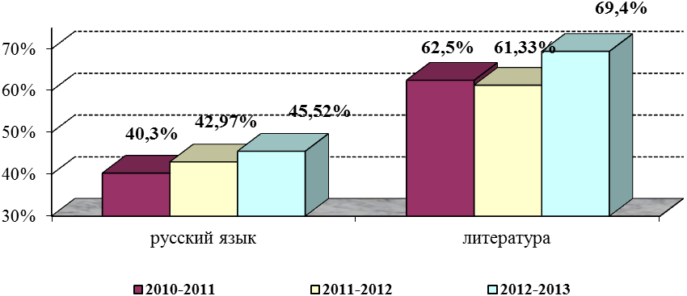

Сравнительный анализ качества знаний и успеваемости (в %)
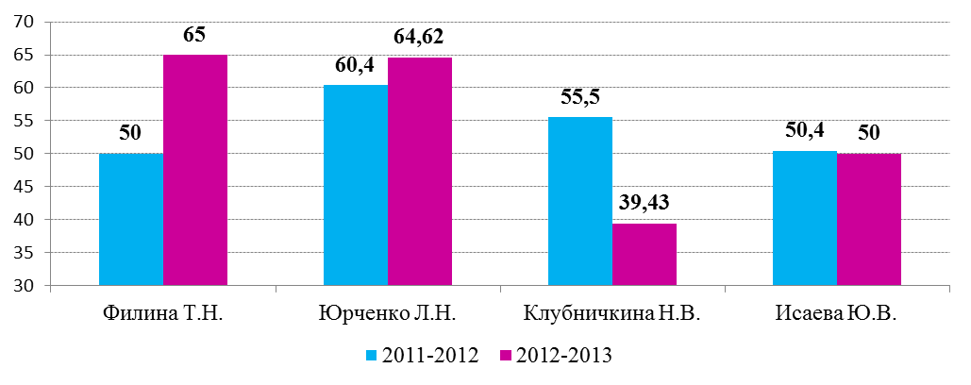

Английский язык, немецкий язык.
Преподавание иностранных языков в школе в прошедшем учебном году осуществлялось учителями Седовой Г.А., учителем немецкого и английского языков (1 кв. категория, стаж работы 40 лет), Ильиной А.И., учителем английского языка (1 кв. категория, стаж работы 4 года), и Бычковой И.Ф., учителем английского языка (1 кв. категория, стаж работы 26 лет).

Результаты года:
класс | ФИО учителя | английский язык |  |  |  |  | немецкий язык
класс | ФИО учителя | «5» | «4» | «3» | «2» | % кач-во знаний | «5» | «4» | «3» | «2» | %  кач-во знаний
5а | Ильина А.И.  Бычкова И.Ф. | 1  2 | 2  4 | 11  7 | -  - | 21,43%  46,15%
5б | Ильина А.И.  Бычкова И.Ф. | 1  3 | 6  3 | 7  8 | -  - | 50%  42,86%
6а | Ильина А.И.  Седова Г.А. | 7 | 7 | 7 | - | 66,67% | 1 | 5 | 3 | - | 66,67%
6б комп | Ильина А.И.  Седова Г.А. | 0 | 5 | 3 | - | 62,5% | 0 | 4 | 6 | - | 50%
7а комп | Ильина А.И.  Седова Г.А. | 0 | 2 | 8 | - | 20% | 0 | 4 | 4 | - | 50%
7б | Ильина А.И.  Седова Г.А. | 0 | 15 | 6 | - | 71,43% | 0 | 5 | 3 | - | 62,5%
8а комп | Седова Г.А. | 1 | 5 | 6 | - | 50%
8б комп | Бычкова И.Ф. | 1 | 4 | 11 | - | 31,25%
8в | Бычкова И.Ф.  Ильина А.И. | 2  2 | 3  6 | 7  5 | -  - | 41,67%  61,54%
9а комп | Бычкова И.Ф.  Седова Г.А. | 1 | 2 | 1 | 1 | 60% | 0 | 2 | 2 | - | 50%
9б | Ильина А.И.  Седова Г.А. | 3 | 11 | 4 | - | 77,78% | 2 | 3 | 2 | - | 71,43%
10 | Бычкова И.Ф. | 7 | 5 | 5 | - | 70,59%
11 | Бычкова А.Ф. | 3 | 9 | 2 | - | 85,71%
 | итого | 34 | 89 | 98 | 1 | 55,41% | 3 | 23 | 20 | - | 56,52%
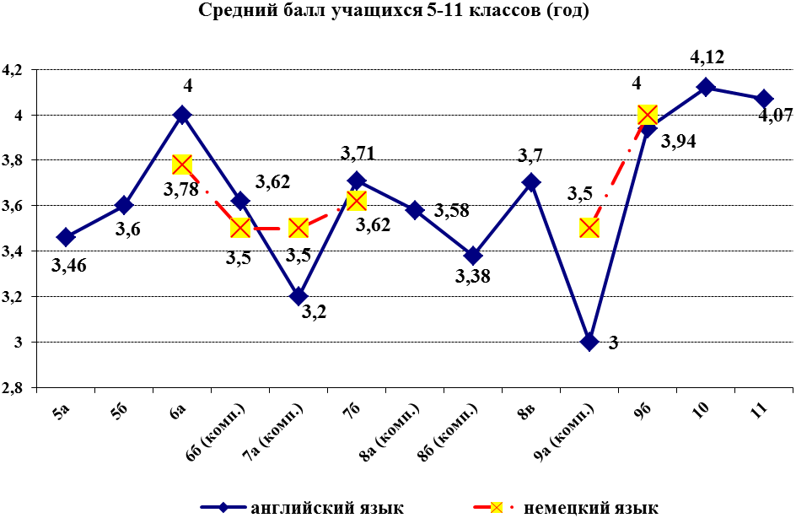
Анализ диаграммы наглядно демонстрирует, что средний балл находится в интервале от 3 до 4. Исключение составляет результат 10 и 11 классов по английскому языку: 4,12 и 4,07 соответственно.

Сравнительный анализ качества знаний по годам (в %):
- Изучение английского и немецкого языков:
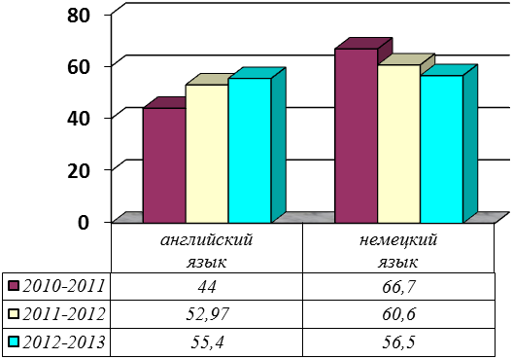

- Качество работы учителей школы:
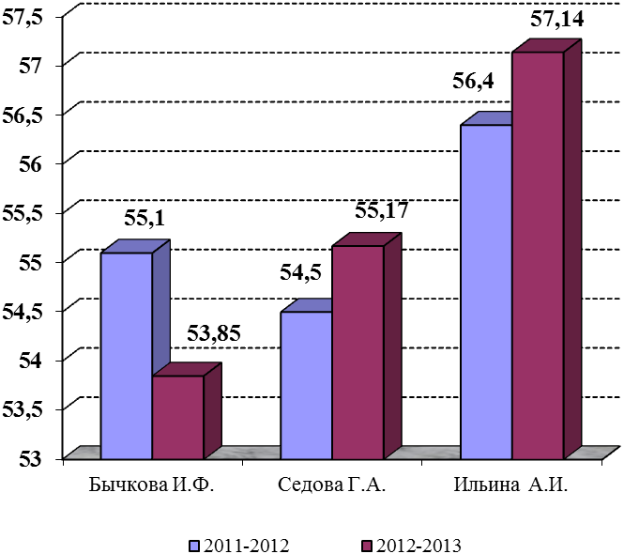

История и обществознание.
Преподавание истории и обществознания велось учителями Татариновой В.Ю. (высшая кв. категория, стаж работы 23 г.), Яхно К.Е. (1 кв. категория, стаж работы 3 года), Уродливченко В.Н. (высшая кв. категория, стаж работы 34 г.).

Результаты года:
класс | ФИО учителя | история (России/всеобщая) |  |  |  |  | обществознание
класс | ФИО учителя | «5» | «4» | «3» | «2» | % кач-во знаний | «5» | «4» | «3» | «2» | %  кач-во знаний
5а | Яхно К.Е. | 6 | 8 | 13 | - | 51,85% | - | - | - | - | -
5б | Яхно К.Е. | 8 | 9 | 11 | - | 60,71% | - | - | - | - | -
6а | Яхно К.Е. Татаринова В.Ю. | 13 | 10 | 7 | - | 76,67% | 14 | 11 | 5 | - | 83,33%
6б комп. | Яхно К.Е. Татаринова В.Ю. | 0 | 7 | 11 | - | 38,89% | 0 | 8 | 10 | - | 44,44%
7а комп. | Татаринова В.Ю. | 0 | 7 | 11 | - | 38,89% | 0 | 11 | 7 | - | 61,11%
7б | Татаринова В.Ю. | 6 | 18 | 5 | - | 82,76% | 7 | 21 | 1 | - | 96,55%
8а комп. | Уродливченко В.Н. | 0 | 4 | 8 | - | 33,3% | 1 | 3 | 8 | - | 33,33%
8б комп. | Уродливченко В.Н. | 1 | 8 | 7 | - | 56,25% | 1 | 6 | 9 | - | 43,75%
8в | Уродливченко В.Н. | 6 | 11 | 8 | - | 68% | 7 | 14 | 4 | - | 84%
9а комп. | Татаринова В.Ю. | 0  0 | 2  2 | 6  6 | 1  1 | 22,22%  22,22% | 0 | 1 | 7 | 1 | 11,11%
9б | Татаринова В.Ю. | 5  5 | 15  14 | 5  6 | -  - | 80%  76% | 4 | 16 | 5 | - | 80%
10 | Татаринова В.Ю. | 7  7 | 6  7 | 4  3 | -  - | 76,47%  82,35% | 7 | 5 | 5 | - | 70,59%
11 | Татаринова В.Ю. | 2  2 | 7  9 | 5  3 | -  - | 64,29%  78,57% | 2 | 6 | 6 | - | 57,14%
 | Итого | 54  14 | 112  32 | 101  18 | 1  1 | 61,94%  70,77% | 43 | 102 | 67 | 1 | 68,08%

В течение учебного года были проведены региональные диагностические работы, итоговые диагностические работы. Учащиеся 11 класса приняли участие в диагностическом тестировании (в форме ЕГЭ).
- история
Класс | Дата выполнения работы | Вид работы | Участ-  ников | "2" | "3" | "4" | "5" | Усп-ть,  % | Кач-во,  %
5а | 16.05 | итоговая | 25 | 0 | 14 | 5 | 6 | 100 | 44
5б | 17.05 | итоговая | 26 | 5 | 7 | 6 | 8 | 80,77 | 53,85
7а (комп.) | 14.05 | итоговая | 15 | 1 | 3 | 10 | 1 | 93,3 | 73,3
7б | 14.05 | итоговая | 27 | 2 | 1 | 17 | 7 | 92,6 | 88,89
9а  (комп.) | 20.05 | итоговая | 6 | 0 | 1 | 5 | 0 | 100 | 83,33
9б | 13.05 | итоговая | 21 | 0 | 4 | 8 | 9 | 100 | 80,95
10 | 19.09  АСОУ | входная | 12 | 0 | 10 | 2 | 0 | 100 | 16,67
10 | 16.05 СтатГрад | итоговая | 12 | 0 | 2 | 10 | 0 | 100 | 83,33
11 | 16.05 СтатГрад | итоговая | 10 | 0 | 3 | 5 | 2 | 100 | 70

- обществознание
Класс | Дата выполнения работы | Вид работы | Участ-  ников | "2" | "3" | "4" | "5" | Усп-ть,  % | Кач-во,  %
6а | 16.05 | итоговая | 26 | 0 | 6 | 9 | 11 | 100 | 76,92
6б (комп.) | 20.05 | итоговая | 14 | 0 | 9 | 5 | 0 | 100 | 35,71
7а (комп.) | 07.05 | итоговая | 15 | 1 | 7 | 7 | 0 | 93,3 | 46,67
7б | 07.05 | итоговая | 26 | 0 | 1 | 15 | 10 | 100 | 96,15
9а  (комп.) | 17.05 | итоговая | 6 | 0 | 4 | 2 | 0 | 100 | 33,33
9б | 17.05 | итоговая | 19 | 0 | 3 | 13 | 3 | 100 | 84,21
10 | 26.09  АСОУ | входная | 15 | 0 | 9 | 6 | 0 | 100 | 40
10 | 13.05 СтатГрад | итоговая | 13 | 0 | 3 | 7 | 3 | 100 | 76,92
11 | 13.05 СтатГрад | итоговая | 14 | 0 | 8 | 4 | 2 | 100 | 42,86

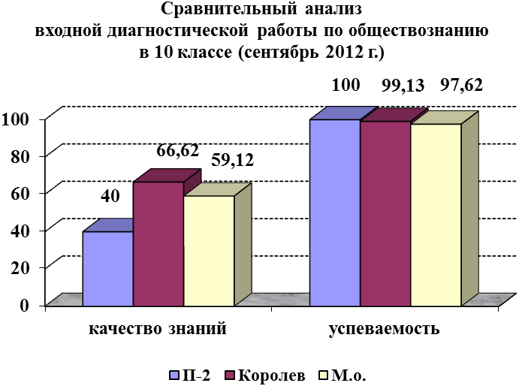

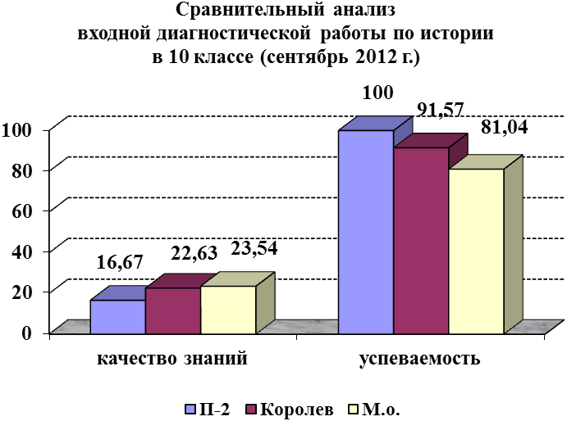

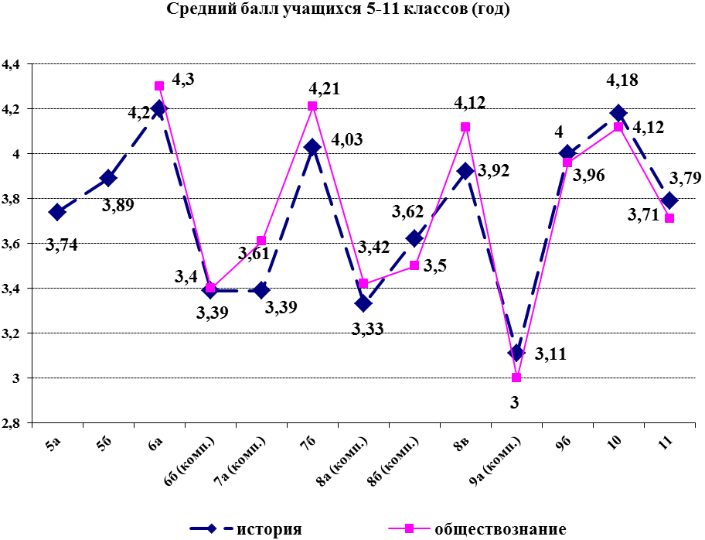
Анализ диаграммы, приведенной выше, позволяет сделать вывод о том, что
- средние баллы по истории и обществознанию одного и того же класса не сильно отличаются друг от друга;
- основная часть классов имеет средний балл в интервале от 3 до 4, за исключением 6а, 7б и 10 классов.

Т.о., качество знаний (по годам, в %):
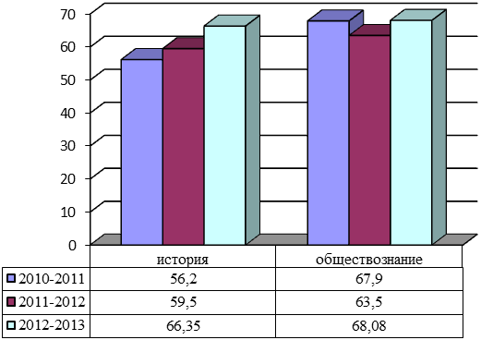
Из диаграммы видно, что качество знаний по истории выросло и даже превышен уровень 2006-2007 уч. года (59,7%).Можно сказать, что ситуация с изучением истории стабилизировалась. По обществознанию же этот показатель продолжает колебаться из года в год ($±$4-5%).

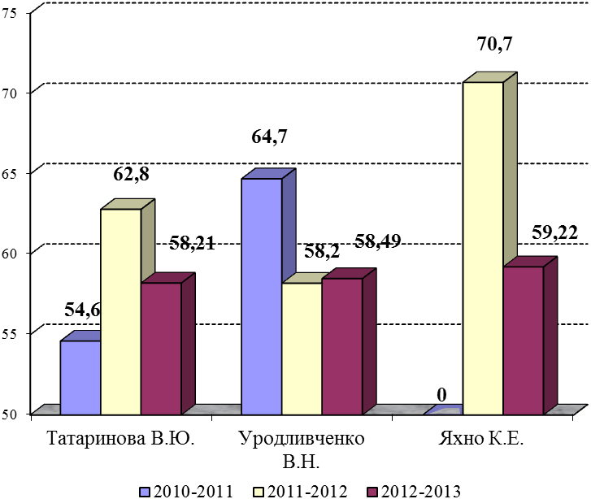

Мировая художественная культура.
Преподавание данного предмета осуществляет учитель Чумакова Т.И. (высшая кв. категория, стаж работы 38 лет). В связи с отсутствием возможностей учебного плана более раннего начала изучения преподавание МХК ведётся только в 10-11 классах.
класс | мировая художественная культура
класс | «5» | «4» | «3» | «2» | % кач-во знаний
10 | 6 | 7 | 4 | - | 76,47%
11 | 6 | 5 | 3 | - | 78,57%
итого | 12 | 12 | 7 | - | 77,42%
При этом мы можем отметить повышение этого показателя в 11 классе на 14,27%, по сравнению с предыдущим годом.
Анализ качества знаний (по годам) наглядно демонстрирует дальнейшее повышение этого показателя:
2010-2011 | 2011-2012 | 2012-2013
69,1% | 78,8% | 77,42%

Естественно-математическое образование

Математика.
В целях обеспечения преемственности преподавание математики ведется учителями Гордеевой И.В. (высшая кв. категория, стаж работы 40 лет.), Тумаш С.Н. (1 кв. категория, стаж работы 13 лет), Селезневым В.В. (высшая кв. категория, стаж работы 40 лет), Лазаревой С.В. (высшая кв. категория, стаж работы 25 лет) и Выборновой Е.Е. (1 кв. категория, стаж работы – 16 лет) по учебникам, значащимся в федеральном Перечне учебных изданий.

Результаты года:
класс | ФИО учителя | математика, алгебра |  |  |  |  | Геометрия
класс | ФИО учителя | «5» | «4» | «3» | «2» | %  кач-во знаний | «5» | «4» | «3» | «2» | %  кач-во знаний
5а | Тумаш С.Н. | 5 | 9 | 13 | - | 51,85%
5б | Лазарева С.В. | 3 | 13 | 12 | - | 57,14%
6а | Выборнова Е.Е. | 4 | 10 | 16 | - | 46,67%
6б комп. | Выборнова Е.Е. | 0 | 3 | 15 | - | 16,67%
7а комп. | Селезнев В.В. | 0 | 4 | 14 | - | 22,22% | 0 | 5 | 13 | - | 27,78%
7б | Селезнёв В.В. | 2 | 17 | 10 | - | 65,52% | 1 | 23 | 5 | - | 82,76%
8а комп. | Тумаш С.Н. | 1 | 4 | 7 | - | 41,67% | 1 | 5 | 6 | - | 50%
8б комп. | Селезнёв В.В. | 0 | 6 | 10 | - | 37,5% | 0 | 4 | 12 | - | 25%
7в | Гордеева И.В. | 5 | 11 | 9 | - | 64% | 4 | 10 | 11 | - | 56%
9а комп. | Гордеева И.В. | 0 | 2 | 6 | 1 | 22,2% | 0 | 3 | 5 | 1 | 22,22%
9б | Гордеева И.В. | 6 | 11 | 8 | - | 68% | 6 | 10 | 9 | - | 64%
10 | Лазарева С.В. | 6 | 3 | 8 | - | 52,94% | 6 | 5 | 6 | - | 64,71%
11 | Гордеева И.В. | 2 | 9 | 3 | - | 78,57% | 2 | 9 | 3 | - | 78,57%
 | итого | 34 | 102 | 131 | 1 | 50,75% | 20 | 74 | 70 | 1 | 56,97%
Анализ диаграммы (см. выше) показывает практическое совпадение среднего балла по алгебре и геометрии практически во всех классах.

Анализ качества знаний по годам (диаграмма ниже) показывает повышение этого показателя по алгебре (математике) и превышение результата 2010-2011 по геометрии:
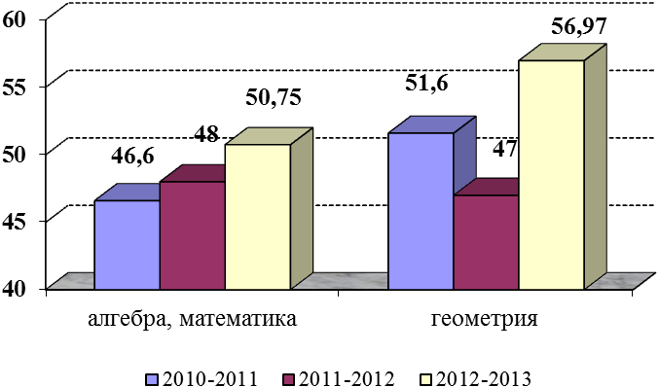

В течение учебного года были проведены диагностические работы: в сентябре региональная административная работа (АСОУ), в апреле-мае школьные (итоговые):

Класс | Дата выполнения работы | Участ-ников | "2" | "3" | "4" | "5" | Усп-ть,  % | Кач-во,  чел | Кач-во,  % | % Б | % П
5а | 12.09  АСОУ | 25 | 4 | 12 | 8 | 1 | 84 | 9 | 36 | 66,29 | 22,29
5а | 24.05  СтатГрад | 25 | 0 | 16 | 4 | 5 | 100 | 9 | 36 | - | -
5б | 12.09  АСОУ | 25 | 1 | 13 | 8 | 3 | 96 | 11 | 44 | 66,57 | 33,14
5б | 23.05  СтатГрад | 28 | 0 | 12 | 5 | 11 | 100 | 16 | 57,14 | - | -
6а | 19.09  АСОУ | 25 | 1 | 11 | 11 | 2 | 96 | 13 | 52 | 70 | 35
6а | 17.05 СтатГрад | 28 | 11 | 7 | 5 | 5 | 60,71 | 10 | 35,71 | - | -
6б (комп) | 19.09  АСОУ | 15 | 2 | 12 | 1 | 0 | 86,67 | 1 | 6,67 | 58,75 | 10,83
6б (комп) | 17.05 СтатГрад | 18 | 6 | 12 | 0 | 0 | 33,33 | 0 | 0 | - | -
7а (комп) | 05.12  СтатГрад | 11 | 2 | 9 | 0 | 0 | 81,81 | 0 | 0 | - | -
7а (комп) | 15.05 | 16 | 3 | 9 | 4 | 0 | 81,25 | 4 | 25
7б | 05.12  СтатГрад | 24 | 5 | 15 | 4 | 0 | 79,17 | 4 | 16,67 | - | -
7б | 15.05 | 27 | 3 | 10 | 8 | 6 | 88,89 | 14 | 48,28
8а (комп) | 24.05 | 10 | 0 | 5 | 5 | 0 | 100 | 5 | 50 | - | -
8б (комп) | 17.05 | 13 | 2 | 4 | 4 | 3 | 84,62 | 7 | 53,85 | - | -
8в | 25.05 | 21 | 0 | 5 | 10 | 6 | 100 | 16 | 76,19 | - | -
10 | 30.11 СтатГрад | 14 | 0 | 2 | 9 | 3 | 100 | 12 | 85,71 | - | -
10 | 23.05 СтатГрад | 13 | 0 | 4 | 2 | 7 | 100 | 11 | 84,62 | - | -

Особое внимание уделялось мониторингу подготовки учащихся 9-х и 11 классов к выпускным экзаменам. В связи с этим было осуществлено участие в муниципальных административных работах, школьных административных работах. Учащиеся 11 класса к тому приняли участие в диагностическом тестирование по математике.
Класс | Дата выполнения работы | Участ-ников | "2" | "3" | "4" | "5" | Усп-ть,  % | Кач-во,  чел | Кач-во,  %
9а  (комп) | 15.12 | 9 | 5 | 4 | 0 | 0 | 44,44 | 0 | 0
9а  (комп) | 06.04 | 6 | 5 | 0 | 1 | 0 | 16,67 | 1 | 16,67
9а  (комп) | 07.05  СтатГрад | 6 | 0 | 3 | 3 | 0 | 100 | 3 | 50
9б | 15.12 | 25 | 2 | 15 | 8 | 0 | 92 | 8 | 32
9б | 06.04 | 25 | 23 | 2 | 0 | 0 | 8 | 0 | 0
9б | 07.05  СтатГрад | 22 | 0 | 3 | 15 | 4 | 100 | 19 | 86,36
11 | 18.12 СтатГрад | 14 | 2 | 2 | 10 | 0 | 85,71 | 10 | 71,43
11 | 21.05  СтатГрад | 14 | 0 | 6 | 5 | 3 | 100 | 8 | 57,14

Сравнительный анализ качества знаний (в %)
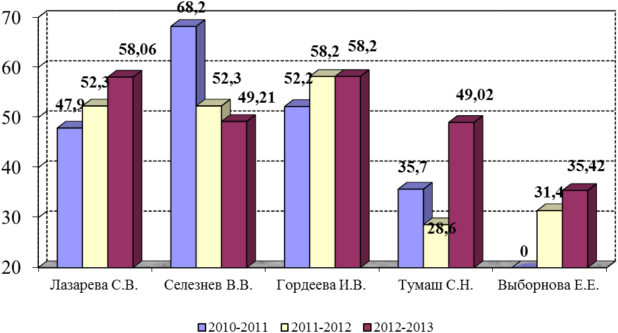
С сожалением приходится констатировать очевидный факт: у учащихся неуклонно снижается интерес к математике. Многие считают, что причиной этого послужила массовая компьютеризация. Далеко не секрет, что подавляющее большинство детей считает целью изучения предмета «Математика» - «научиться считать», а компьютеры освободили нас от необходимости заниматься рутинными вычислениями «вручную». Но неужели только компьютеры виноваты? Конечно же, нет. Всем известно, что у учащихся заметно повышается интерес на уроке математики, если в какой-либо задаче речь идёт о более или менее конкретной ситуации, взятой из жизни, о хорошо известных им объектах и т.п. Учителя нашей школы используют и упомянутый приём, и другие формы и методы активизации учащихся, но, возможно, недостаточно широко.
Отсюда:
1) снижение интереса к предмету у учащихся;
2) отсутствие призёров по предмету на городской олимпиаде школьников.

Физика.
Учитель Тумаш С.Н. (1 кв. категория, стаж работы 13 лет) осуществляла преподавание предмета, применяя методы дифференциации и индивидуализации, укрепляя межпредметные связи физики и других наук. Практическая часть предмета выполнена полностью. Нормы ТБ строго соблюдались.
Результаты года (качество знаний в процентах):
Класс | «5» | «4» | «3» | «2» | % кач-во знаний
7а комп. | 1 | 8 | 9 | - | 50%
7б | 7 | 14 | 8 | - | 72,41%
8а комп. | 0 | 5 | 7 | - | 41,67%
8б комп. | 5 | 7 | 4 | - | 75%
8в | 9 | 6 | 10 | - | 60%
9а комп. | 1 | 1 | 6 | 1 | 22,22%
9б | 7 | 14 | 4 | - | 84%
10 | 6 | 9 | 2 | - | 88,24%
11 | 6 | 4 | 4 | - | 71,43%
итого | 42 | 68 | 54 | 1 | 66,67%
Диаграмма демонстрирует повышенный уровень получения оценок по физике общеобразовательных классов и достаточный в классах компенсирующего обучения.
В целом по предмету результат года оказался выше предыдущих учебных годов:
У учителя Тумаш С.Н. выпускники 11 класса ежегодно сдают экзамен по физике, но в этом году желающих сдавать экзамен ни в 9-х классах, ни в 11 классе не было.

Химия и биология.
Преподавание химии и биологии осуществляла Медведева Г.В. (высшая кв. категория, стаж работы – 25 лет). В своей работе активно использует современные педагогические технологии, в том числе и информационные технологии. Все лабораторные работы выполнены в полном объёме. Нормы ТБ строго соблюдались.
В связи с этим качество знаний составило:
класс | химия |  |  |  |  | биология
класс | «5» | «4» | «3» | «2» | % кач-во знаний | «5» | «4» | «3» | «2» | % кач-во знаний
5а | - | - | - | - | - | 4 | 12 | 11 | - | 48,15%
5б | - | - | - | - | - | 3 | 17 | 8 | - | 71,43%
6а | - | - | - | - | - | 12 | 10 | 8 | - | 73,33%
6б комп. | - | - | - | - | - | 0 | 8 | 10 | - | 44,44%
7а комп. | - | - | - | - | - | 0 | 6 | 12 | - | 33%
7б | - | - | - | - | - | 3 | 22 | 4 | - | 86,21%
8а комп. | 0 | 2 | 10 | - | 16,67% | 0 | 3 | 9 | - | 25%
8б комп. | 1 | 4 | 11 | - | 31,25% | 0 | 5 | 11 | - | 31,25%
8в | 5 | 12 | 8 | - | 68% | 6 | 15 | 4 | - | 84%
9а комп. | 0 | 3 | 5 | 1 | 33,3% | 0 | 3 | 5 | 1 | 33,3%
9б | 4 | 14 | 7 | - | 72% | 5 | 17 | 3 | - | 88%
10 | 6 | 3 | 8 | - | 52,94% | 6 | 7 | 4 | - | 76,47%
11 | 2 | 8 | 4 | - | 71,43% | 3 | 8 | 3 | - | 78,57%
итого | 18 | 46 | 53 | 1 | 54,24% | 42 | 133 | 92 | 1 | 65,3%

Хочется отметить, что за прошедший учебный года произошло повышение качества знаний (на 7-28%) по биологии и по химии в параллели 9-х и 11 классов, по биологии в параллели 7-х классов. А вот в параллели 8-х классов этот показатель стал ниже по сравнению с 2011-2012 учебным годом и по биологии, и по химии (на 0,6-15%).
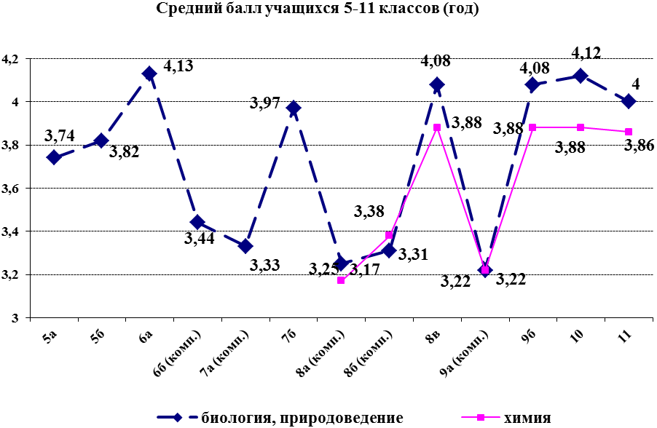

В течение учебного года были проведены в апреле-мае школьные итоговые работы:

- по биологии
Класс | Дата выполнения работы | Участ-  ников | "2" | "3" | "4" | "5" | Усп-ть,  % | Кач-во,  чел | Кач-во,  %
5а | 25.04 | 22 | 0 | 11 | 7 | 4 | 100 | 11 | 50
5б | 29.04 | 25 | 2 | 11 | 10 | 2 | 92 | 12 | 48
6а | 08.05 | 21 | 1 | 7 | 7 | 6 | 95,24 | 13 | 61,9
6б (комп) | 06.05 | 15 | 2 | 9 | 3 | 1 | 86,67 | 4 | 26,67
7а (комп) | 11.05 | 16 | 1 | 10 | 5 | 0 | 93,75 | 5 | 31,25
7б | 11.05 | 29 | 0 | 9 | 14 | 6 | 100 | 20 | 69
8а (комп) | 06.05 | 6 | 2 | 2 | 2 | 0 | 66,67 | 2 | 33,33
8б (комп) | 17.05 | 15 | 0 | 7 | 8 | 0 | 100 | 7 | 46,67
8в | 24.04 | 25 | 0 | 7 | 14 | 4 | 100 | 18 | 72
10 | 22.05 | 12 | 0 | 1 | 4 | 7 | 100 | 11 | 91,67

- по химии
Класс | Дата выполнения работы | Участ-  ников | "2" | "3" | "4" | "5" | Усп-ть,  % | Кач-во,  чел | Кач-во,  %
8а (комп) | 16.05 | 10 | 0 | 8 | 2 | 0 | 100 | 2 | 20
8б (комп) | 16.05 | 14 | 0 | 6 | 6 | 2 | 100 | 8 | 57,14
8в | 21.05 | 22 | 0 | 8 | 8 | 6 | 100 | 14 | 63,64
10 | 23.05 | 13 | 0 | 3 | 4 | 6 | 100 | 10 | 76,92

Учащиеся школы ежегодно выбирают биологию для сдачи экзаменов и за курс основной, и за курс средней (полной) общей школы. В этом году учащиеся снова выбрали экзамен по химии для прохождения государственной (итоговой) аттестации.
Результаты экзамена по химии и биологии в 9-х классах были отмечены выше.
Сравнительный анализ качества знаний по химии (в %) за последние годы показывает повышение этого показателя по сравнению с предыдущими годами, однако он всё ещё ниже уровня 2006-2007 уч.г. (54,5%), по биологии же качество знаний растет неуклонно:
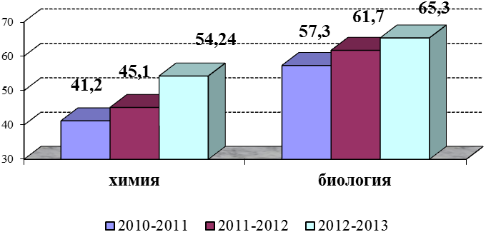

География.
В прошедшем учебном году преподавание географии осуществляла Яхно К.Е. (1 кв. категория, стаж работы 3 г (молодой специалист)), Савицкая Н.А. (1 кв. категория, стаж работы 9 лет). В работе учитель использовала различные формы и методы, способствующие успешному изучению предмета. Практическая часть по данному предмету выполнена полностью.
В результате качество знаний составило:
класс | ФИО учителя | «5» | «4» | «3» | «2» | % кач-во знаний
6а | Яхно К.Е. | 10 | 9 | 11 | - | 63,33%
6б комп. | Яхно К.Е. | 0 | 7 | 11 | - | 38,89%
7а комп. | Яхно К.Е. | 2 | 7 | 9 | - | 50%
7б | Савицкая Н.А. | 7 | 19 | 3 | - | 89,66%
8а комп. | Яхно К.Е. | 0 | 4 | 8 | - | 33,33%
8б комп. | Яхно К.Е. | 1 | 6 | 9 | - | 43,75%
8в | Яхно К.Е. | 5 | 9 | 11 | - | 56%
9а комп. | Яхно К.Е. | 0 | 1 | 7 | 1 | 11,11%
9б | Яхно К.Е. | 7 | 12 | 6 | - | 76%
10 | Яхно К.Е. | 6 | 4 | 7 | - | 58,82%
11 | Яхно К.Е. | 5 | 6 | 3 | - | 78,57%
итого |  | 43 | 84 | 85 | 1 | 59,62%

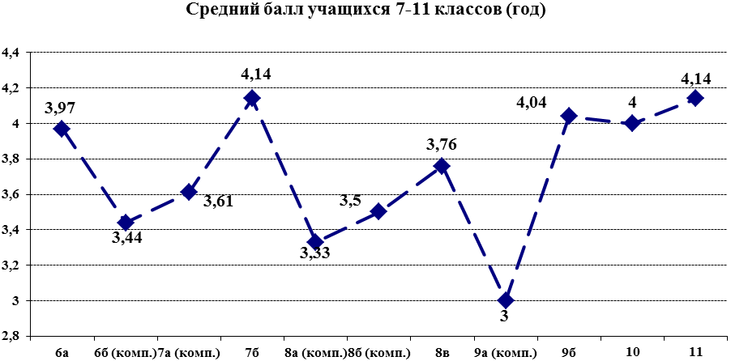
В конце учебного года были проведены итоговые работы, которые показали достаточное усвоение учащимися курса географии соответствующего класса:
Класс | Дата выполнения работы | Участ-  ников | "2" | "3" | "4" | "5" | Усп-ть,  % | Кач-во,  чел | Кач-во,  %
6а | 17.05 | 28 | 3 | 11 | 3 | 11 | 89,3 | 14 | 50
6б (комп) | 17.05 | 18 | 3 | 12 | 3 | 0 | 83,33 | 3 | 16,67
7а (комп) | 06.05 | 14 | 0 | 7 | 4 | 3 | 100 | 7 | 50
8а (комп) | 17.05 | 11 | 4 | 6 | 1 | 0 | 63,64 | 1 | 9,1
8б (комп) | 17.05 | 14 | 1 | 9 | 2 | 2 | 92,86 | 4 | 28,57
8в | 17.05 | 21 | 3 | 13 | 2 | 3 | 85,71 | 5 | 23,8
10 | 21.05 | 16 | 0 | 8 | 3 | 6 | 100 | 9 | 56,25
Сравнительный анализ качества знаний (по годам, в %)
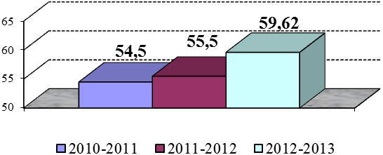
Сравнительный анализ качества знаний по географии (по годам) показывает увеличение по сравнению с прошлым годом, и даже превышение результатов последних 15 лет (!).
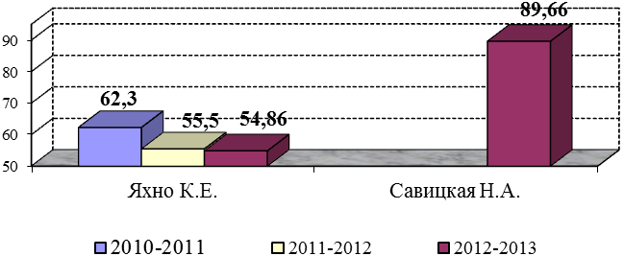

Информатика и информационно-коммуникационные технологии (ИКТ).
Изучение информатики и ИКТ учащимися в этом году осуществлялось под руководством учителя-совместителя Швецова Д.Г. (2 кв. категория, стаж работы – 12 л.) и было направлено на развитие логического мышления.
Итак, при 100% успеваемости качество знаний учащихся 5-11 классов составляет:
класс | «5» | «4» | «3» | «2» | % кач-во знаний
5а | 13 | 11 | 3 | - | 88,89%
5б | 12 | 11 | 5 | - | 82,14%
6а | 11 | 16 | 3 | - | 90%
6б комп. | 1 | 13 | 4 | - | 77,78%
7а комп. | 3 | 10 | 5 | - | 72,22%
7б | 24 | 5 | 0 | - | 100%
8а комп. | 1 | 10 | 1 |  | 91,7%
8б комп. | 2 | 12 | 2 | - | 87,5%
8в | 13 | 10 | 2 | - | 92%
9а комп. | 0 | 2 | 7 | - | 22,22%
9б | 10 | 10 | 5 | - | 80%
10 | 6 | 11 | 0 | - | 100%
11 | 7 | 7 | 0 | - | 100%
итого | 103 | 128 | 37 | - | 86,2%

Сравнительный анализ качества знаний (по годам в процентах) за последние годы показывает продолжающееся колебание этого показателя:
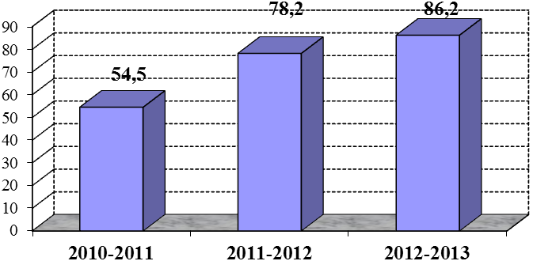
Т.о., преподавание информатики можно признать удовлетворительным.

Физическая культура.
В прошедшем учебном году занятия по данному предмету в связи с введением третьего часа физической культуры в учебный план проводились Гасилиной Т.Н. (высшая кв. категория, стаж работы 35 лет) и Челышевой О.Ю. (высшая кв. категория, стаж работы 11 лет).
Поэтому качество знаний учащихся 5-11 классов составило:
класс | ФИО учителя | «5» | «4» | «3» | «2» | %  кач-во знаний
5а | Челышева О.Ю. | 11 | 10 | 6 | - | 77,78%
5б | Челышева О.Ю. | 14 | 9 | 5 | - | 82,14%
6а | Гасилина Т.Н. | 17 | 12 | 1 | - | 96,67%
6б комп. | Гасилина Т.Н. | 0 | 15 | 3 | - | 83,33%
7а комп. | Челышева О.Ю. | 7 | 5 | 6 | - | 66,67%
7б | Челышева О.Ю. | 22 | 7 | 0 | - | 10%
8а комп. | Челышева О.Ю. | 3 | 6 | 3 | - | 75%
8б комп. | Челышева О.Ю. | 8 | 5 | 3 | - | 81,25%
8в | Челышева О.Ю. | 13 | 11 | 1 | - | 96%
9а комп. | Челышева О.Ю. | 4 | 3 | 1 | 1 | 77,78%
9б | Челышева О.Ю. | 13 | 8 | 4 | - | 84%
10 | Челышева О.Ю. | 13 | 3 | 1 | - | 94,12%
11 | Челышева О.Ю. | 14 | 0 | 0 | - | 100%
 | итого | 139 | 94 | 34 | 1 | 86,94%

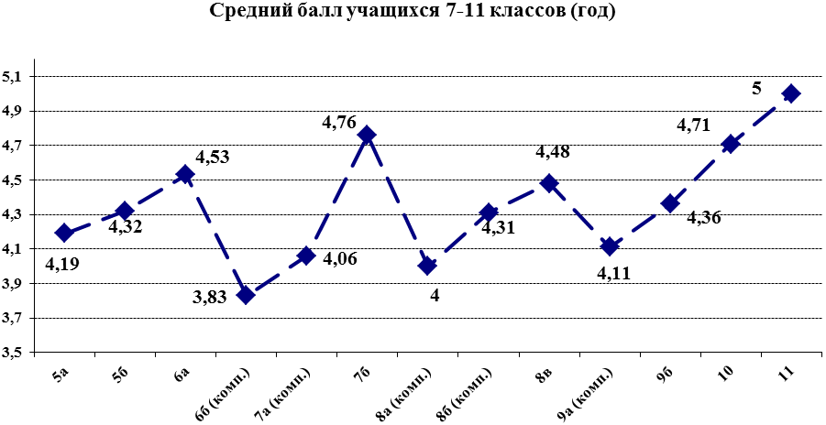
Диаграмма наглядно демонстрирует высокое качество обучения учащихся: средний балл по всем классам, кроме 6б, находится в интервале от 4 до 5 баллов.
Можно отметить, что, имея большой опыт работы, учителя хорошо знают основы техники физических упражнений, разбираются в тонкостях движений, владеют различными методиками и методическими приемами обучения двигательным действиям, средствами и методами воспитания физических качеств, обеспечивая разносторонность педагогических воздействий на организм занимающихся.
Учителя постоянно показывают каждому учащемуся положительные сдвиги в освоении двигательных навыков или в развитии физических качеств: в начале урока не имел, в конце урока научился. Поэтому физическая культура является одним из немногих предметов, где любой ученик, независимо от физических данных, но желающий заниматься, может быть отличником.
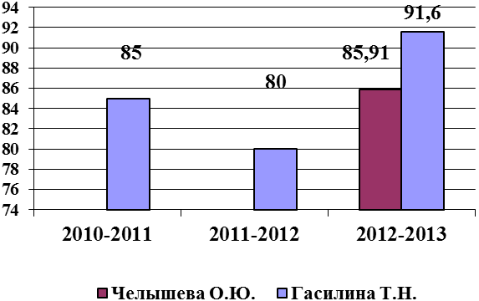

% качества знаний по данному предмету :
2010-2011 | 2011-2012 | 2012-2013
85,8% | 82,8% | 85,91%
Кроме учебной работы, учителя организовывали для учащихся школы всевозможные соревнования, спортивные праздники, победители которых участвовали в городских соревнованиях: спартакиада школьников, многоборье среди допризывной молодежи (зимнее, весеннее), кожаный мяч, «Шиповка юных», минифутбол, лыжная гонка памяти М.А.Початовой, баскетбол, пионербол, «Осенний марафон», «Космический марафон» и др.

Искусство, изобразительное искусство.
Преподавание искусства в школе в прошедшем учебном году осуществляли
- ИЗО в 5-7 классах - Поплавская С.А. (1 кв. категория, стаж работы 20 лет);
- Искусство (интегрированный курс музыки и ИЗО) в 8-9-х классах Чумакова Т.И. (высшая кв. категория, стаж работы – 39 лет).
Программа построена так, чтобы дать школьникам ясные представления о системе взаимодействия искусства с жизнью. Предусматривается широкое привлечение жизненного опыта детей, примеров из окружающей действительности. Художественная деятельность учеников на уроках находит разнообразные формы выражения: изображение на плоскости и в объеме с натуры, по памяти, по представлению; восприятие явлений действительности и произведений искусства; прослушивание музыкальных и литературных произведений; изучение художественного наследия. На уроках ИЗО учителем прослеживаются связи с музыкой, литературой, историей, трудом. С целью накопления опыта творческого общения используются коллективные задания.

Результаты года:
класс | ФИО учителя | «5» | «4» | «3» | «2» | % кач-во знаний
5а | Поплавская С.А. | 7 | 16 | 4 | - | 85,19%
5б | Поплавская С.А. | 16 | 7 | 5 | - | 82,14%
6а | Поплавская С.А. | 16 | 13 | 1 | - | 96,67%
6б комп. | Поплавская С.А. | 1 | 14 | 3 | - | 83,33%
7а комп. | Поплавская С.А. | 5 | 11 | 2 | - | 88,89%
7б | Поплавская С.А. | 20 | 9 | 0 | - | 100%
8а комп. | Чумакова Т.И. | 1 | 5 | 6 | - | 50%
8б комп. | Чумакова Т.И. | 2 | 9 | 5 | - | 68,75%
8в | Чумакова Т.И. | 9 | 10 | 6 | - | 76%
9а комп. | Чумакова Т.И. | 0 | 2 | 6 | 1 | 22,22%
9б | Чумакова Т.И. | 15 | 7 | 3 | - | 88%
итого |  | 92 | 103 | 41 | 1 | 82,3%

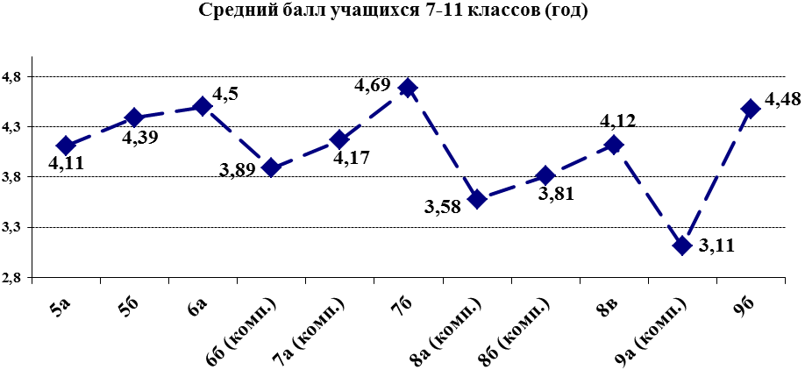
Учащиеся 1-8 классов принимали активное участие в выставках, конкурсах рисунков, плакатов (различного уровня), а именно: «Городские цветы», «Победа всегда с нами!», «Созвездие», «Земля – наш общий дом», «Молодежь против наркотиков», на противопожарную тематику, «Звездная эстафета», День защитника Отечества и др.
Но, несмотря на все усилия учителей, качество знаний продолжает колебаться из года в год. Возможно, что это связано с длительной болезнью учителей.

Сравнительный анализ качества знаний по годам (в %)
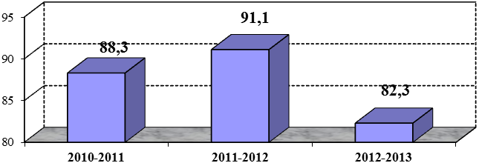
Сравнительный анализ качества знаний (в %)
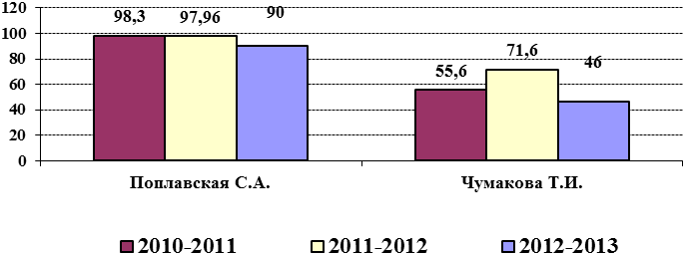

    - Психологические мониторинги
Диагностика психоэмоционального состояния среди учащихся.
Цель проведения: Оценка уровня школьной мотивации, выявление учащихся с повышенным уровнем тревожности, определение дальнейших направлений работы с ними.
Описание методики:
Диагностика включает в себя следующие тесты:
- Изучение школьной мотивации по Н.Г.Лускановой – заполнение анкеты, состоящей из 10 вопросов закрытого типа. Методика позволяет выявить 3 уровня школьной мотивации: высокий, средний, низкий.
- Неоконченные предложения – методика направлена на выявление школьной тревожности. Позволяет определить её наличие или отсутствие.
- Методика С.В.Левченко «Мои чувства в школе» позволяет выявить, какие чувства превалируют у школьников, их позитивный или негативный фон.
Сопоставление результатов всех трёх тестов позволяет сделать вывод о психоэмоциональном состоянии учащихся.
Обследование было проведено в групповой форме, по времени занимало один школьный урок.
 | По школе
Спокойствие | 68,29%
Усталость | 87,8%
Скуку | 39%
Радость | 87,8%
Уверенность в себе | 82,9%
Беспокойство | 46,3%
Неудовлетворённость собой | 17,1%
Раздражение | 17,1%
Сомнение | 58,5%
Обиду | 34,1%
Чувство унижения | 17,1%
Страх | 7,3%
Тревогу за будущее | 73,2%
Благодарность | 75,6%
Симпатию к учителям | 36,6%
Желание приходить сюда | 83%

Выводы:
- 92,84% учащихся обладают уровнем мотивации достаточным для дальнейшего успешного обучения (из них 45,23% обладают высоким уровнем мотивации).
- 7,14 % необходимы дополнительные меры по повышению школьной мотивации и познавательной активности.
- У 69,04 % учащихся уровень тревожности нормальный для дальнейшего успешного обучения.
- 30,95 % необходимы дополнительные меры по снижению уровня школьной тревожности.
- У 72,1% учащихся психоэмоциональный фон положительный для успешного обучения, у 23% учащихся психоэмоциональный фон нейтральный.

Диагностика уровня готовности к обучению в школе учащихся 1-х классов.
Данное диагностическое обследование было направлено на определение уровня психологической готовности учащихся к обучению в школе. Ребёнок, готовый к школе хочет учиться, способен сознательно подчинить свои действия установленным правилам, умеет ориентироваться на заданную систему требований, самостоятельно выполнить требуемое задание по образцу и предлагаемые в устной форме.
Цель данного обследования: выявление учащихся с «низким» уровнем готовности и определение направлений коррекционной работы с ними.
В ходе данного обследования было проведено диагностирование уровня развития познавательных процессов (восприятия, внимания, мышления), оценка мотивации, тонкой моторики.
Высокий уровень сформированности познавательных процессов: восприятия, внимания, памяти, способствует быстрому и прочному усвоению знаний, формированию интереса к процессу учения, положительного интереса ко всему, что связано со школой.
При выборе методики для изучения данных сторон психологической готовности учитывалось следующее:
- Время проведения массового обследования не должно превышать урока.
- Достоверность полученных выводов обеспечивается сопоставлением данных, полученных каждой из отдельных методик с результатами других.
Использовались следующие методики:
- Выбор понравившегося рассказа (цель - оценка мотивации).
- Графический диктант. Методика позволяет выявить умение ребёнка ориентироваться в своей работе на устную инструкцию, оценить развитие тонкой моторики, умения ориентироваться на листе бумаги.
- «Домик». Методика позволяет выявить умение ребёнка ориентироваться в своей работе на образец, умение точно скопировать его, выявляет особенности развития произвольного внимания, пространственного восприятия, сенсомоторной координации и тонкой моторики.
- Найди девятый. Методика направлена на оценку уровня развития логического мышления. Детям были предложены две таблицы, на одной из них необходимо было найти закономерность по одному признаку, на второй, сопоставив три признака.
При оценке готовности детей были выявлены следующие уровни: высокий, средний, низкий, критический.

Выводы:
- Дети, показавшие в ходе обследования «высокий», «выше среднего», «средний» уровни развития, готовы к обучению в общеобразовательной школе, и не должны испытывать затруднений при обучении.
- Дети, показавшие в ходе диагностики «ниже среднего» уровень развития могут испытывать при обучении в школе различные трудности.
- Для того чтобы трудности были минимальными, необходима коррекционная работа, которая возможна как в групповом, так и в индивидуальном вариантах.
- Дети, у которых в ходе обследования выявлен низкий уровень, нуждаются в психолого-педагогических и социальных мероприятий для коррекции имеющегося уровня готовности.

Диагностика профессионального самоопределения среди учащихся 9-х и 11 классов.
Цель проведения: Выявление профессиональных предпочтений учащихся, их личностных особенностей, оказание помощи при выборе профессии.
Описание методики:
Диагностика включает в себя следующие тесты:
- ДДО – дифференциально-диагностический опросник. Методика направлена на выявление предпочтений одной из пяти групп профессий. Деление профессий на группы в данной методике произведено (авт. Климов Е.) по направленности труда: на объекты природы ( Ч→П), на технические объекты (Ч→Т), на других людей (Ч→Ч), на знаковые системы (Ч→З)- эта группа включает в себя все профессии связанные с расчётами, цифрами, на создание художественных образов (Ч→х/о).
- Тест «Карта интересов» - выявляет предпочтение учащихся к одной из 29 групп профессий: транспорт, журналистика, медицина, военное дело, лёгкая и пищевая промышленность и т.п.
- Методика Л.Йоваши – выявляет склонность учащегося к определённому видам деятельности; к умственным видам работ, склонность к эстетике и искусству; к подвижным видам деятельности, к планово- экономическим видам работ - всего 6 групп.
Сопоставление результатов всех трёх тестов позволяет определить, какая область профессиональной деятельности интересует учащихся и соответствует их личностным особенностям.
Диагностика проводилась в групповой форме, использовались бланковые и компьютерные варианты тестов.
Результаты, полученные в ходе диагностики, были представлены в таблицах и сведения содержащиеся в них доведены до классных руководителей, учащихся и их родителей.

Диагностика готовности педагогов к самопознанию и саморазвитию.
Цель проведения: выявление уровня готовности педагогов к самопознанию и саморазвитию.
Для обследования была использования методика: анкетирование. Анкета состояла из 14 вопросов закрытого типа, 7 из них направлены на изучение готовности к самопознанию, 7 – готовности к саморазвитию.
По результатам выявлено 4 уровня готовности к самопознанию и саморазвитию:
- 50% педагогов школы могут совершенствоваться, но не хотят познавать себя.
- 25% могут совершенствоваться и хотят познать себя.
- 18,75% не могут совершенствоваться и не хотят познавать себя.
- 6,25% не могут совершенствоваться, но хотят познавать себя.

4.4. Достижения обучающихся в олимпиадах (региональных и всероссийских).
Ежегодно учащиеся школы принимают участие в школьных и районных олимпиадах. В школе прошли следующие олимпиады: по русскому языку и литературе, математике, физике, химии, истории, географии, биологии, немецкому языку. По результатам школьного тура сформированы команды для участия в районных олимпиадах. Учащиеся школы приняли участие в районных олимпиадах по следующим предметам: математика, химия, биология, русский язык.
Учащиеся нашей школы занимали призовые места на школьных и муниципальных, олимпиадах:
Ф.И. , класс | олимпиада | уровень | предмет | результат | учитель
Рябов Андрей, 7б | Всероссийская олимпиада школьников | муниципальный | биология | призер | Медведева Г.В.
Калакина Елизавета, 10 | Всероссийская олимпиада школьников | муниципальный | биология | призер | Медведева Г.В.
Жукова Виктория, 10 | Всероссийская олимпиада школьников | муниципальный | биология | призер | Медведева Г.В.
Аджиньязов Арсланбек, 11 | Всероссийская олимпиада школьников | муниципальный | биология | призер | Медведева Г.В.
Попова Ксения, 8б | Всероссийская олимпиада школьников | муниципальный | география | призер | Яхно К.Е.

4.5. Достижения обучающихся и их коллективов (объединений, команд) в районных, областных, федеральных конкурсах, соревнованиях.
Ф.И. , класс | конкурс | уровень | предмет | результат | учитель
команда учащихся 6-7 классов | игра «Экологическая тропа» (итог) | муниципальный | биология | призер | Медведева Г.В.
команда учащихся 6-7 классов | игра «Экологическая тропа», номина-ция «Конкурс-сюрприз» | муниципальный | биология | победитель | Медведева Г.В.
команда учащихся 6-7 классов | игра «Экологическая тропа», номина-ция «Плакат» | муниципальный | биология | победитель | Медведева Г.В.
команда девочек (1995-1997 г.р.) | спартакиада школьников | муниципальный | мини-футбол | 2 место | Челышева О.Ю.
учащиеся 2—5, 7-9 классов  (119 чел.) | Математический конкурс-игра «Кенгуру» | региональный | математика | участники | Двуреченская Г.М.,  Выборнова Е.Е., Цуканова Н.В., Мешкова И.И., Филина Т.Н., Гордеева И.В.,  Лазарева С.В.
учащиеся 2—10 классов (100 чел.) | Международная игра-конкурс «Русский медвежонок- языкознание для всех» | региональный | русский язык | участники | Двуреченская Г.М.,  Выборнова Е.Е., Цуканова Н.В., Мешкова И.И., Филина Т.Н.,  Юрченко Л.Н.,  Клубничкина Н.В.,  Исаева Ю.В.
Чередина Анастасия, 6а | Международная игра-конкурс «Русский медвежонок- языкознание для всех» | региональный | русский язык | 1 м в школе (98,21%) | Филина Т.Н.
Глубокая Ольга, 4б | интеллектуальна игра «Совёнок» | муниципальный | русский язык | призер | Мешкова И.И.
Лашко Валентин, 9б | конкурс ораторского мастерства | муниципальный |  | 3 место | Юрченко Л.Н., Татаринова В.Ю.
Мытарева Виктория, 6а | конкурс юных чтецов «Живая классика» | муниципальный |  | лауреат | Филина Т.Н,
Давидян Анжелика, 5а | конкурс юных чтецов «Живая классика» | муниципальный |  | лауреат | Исаева Ю.В.
Попов Никита, 10 | конкурс профессиональ-ного мастерства по профессии «Фрезеровщик» | муниципальный | технология | призер | Жданова Г.А.
Озиев Магомед, 10 | конкурс профессиональ-ного мастерства по профессии «Фрезеровщик» | муниципальный | технология | победитель | Жданова Г.А.

4.6. Данные о поступлении в учреждения профессионального образования

Учебный  год  Учебные  заведения | 2009-2010 |  | 2010-2011 |  | 2011 – 2012 |  | 2012 – 2013
Учебный  год  Учебные  заведения | 9 кл. | 11 кл. | 9 кл. | 11 кл. | 9 кл. | 11 кл. | 9 кл. | 11 кл.
ВУЗы | - | 12 | - | 12 | - | 17
ССУЗы | 10 | 5 | 6 | 1 | 9 | 1
УНПО | 8 | 1 | 16 | 0 | 11 | 0
10 класс | 24 | - | 14 | - | 17 | -
работать | 0 | 0 | 0 | 2 | 0 | 1

4.7. Данные о состоянии здоровья обучающихся (в динамике по группам здоровья).
Большое внимание в течение всего учебного года уделялось сохранению здоровья учащихся. Использовали повышение двигательной активности, для снятия статического напряжения учащихся во время учебных занятий проводили физкультминутки на уроках, динамические паузы (музыкальные, танцевальные, игровые). Ввели третий час физкультуры с 1 по 11 классы. Создавали благоприятный психологический климат в учебном процессе, применяли личностно-значимые способы учебной работы, индивидуальных занятий разных типов и уровней, индивидуального темпа работы и выбора видов учебной деятельности – это методы, которые позволяли раскрепощать ребенка, повысить уровень его познавательной активности, учебной мотивации. Эти методы позволили снизить тревожность и психическое напряжение учащихся. Формы здоровьесберегающей работы, используемые в течение года:
- мониторинг состояния, содержания помещений школы, школьной мебели, оборудования;
- рациональное чередование учебной деятельности школьников;
- мониторинг психоэмоционального состояния учащихся в школе (см. выше);
- работа с детьми во внеурочное время:
- работа спортивных секций: волейбола, баскетбола, мини-футбола.
- участие в городских соревнованиях:
1. Допризывная молодежь: юноши и девушки (зима, лето).
2. Легкая атлетика: юноши и девушки.
3. Мини-футбол: юноши и девушки.
а) 2002-2003 г.р.
б) 2000-2001 г.р.
в) 1998-1999 г.р.
г) 1996-1997 г.р.
д) 1995-1997 г.р.
4. Баскетбол: юноши и девушки.
5. Волейбол: юноши и девушки.
6. Веселые старты: мальчики и девочки (2002-2003 г.р.).
7. Космический марафон.
8. Початовская гонка.
9. Школа безопасности (юноши и девушки 8 и 10 классов).
- Дни здоровья
- военно-спортивная игра «Зарница», «Зарничка»,
- «Масленица» и др. народные и спортивные праздники.

Количество учащихся по группам здоровья по ступеням образования (в %)
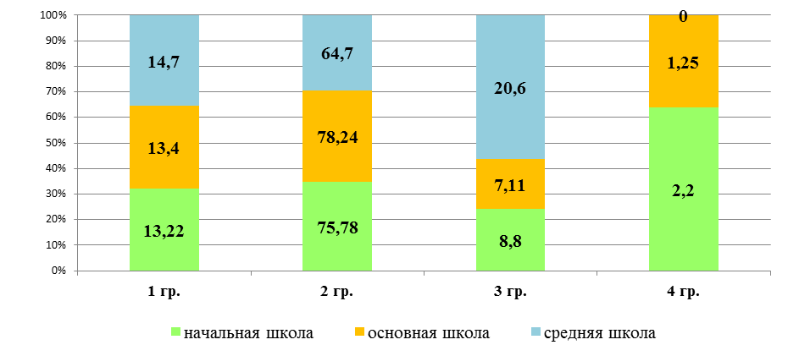

Количество учащихся по группам занятий по физкультуре (в %)
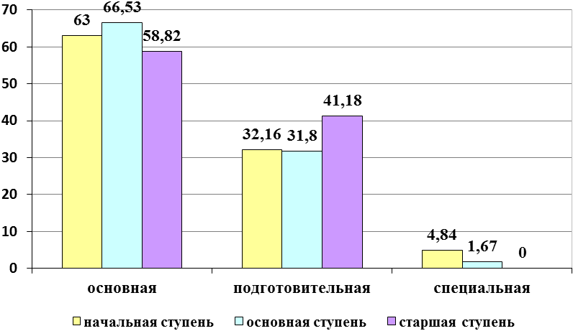

4.8. Социальная работа с многодетными и социально-незащищенными семьями. Профилактика правонарушений с учащимися, оказавшимися в трудной жизненной ситуации.
Воспитание в школе реализуется через взаимодействие педагогов и детей с целью ориентации их на саморазвитие, самовоспитание, самореализацию.
В основе работы с учащимися, оказавшимися в трудной жизненной ситуации, заложен индивидуальный подход, который предполагает организацию педагогических воздействий с учетом особенностей и уровня воспитанности ребенка, а также условий его жизнедеятельности.
Деятельность школы по вопросам профилактики правонарушений среди подростков была реализована согласно плану, утвержденному директором школы. Проводилась следующая работа:
- Диагностическая и аналитическая – формирует банк данных «трудных» подростков и учащихся из неблагополучных и асоциальных семей, учет динамики успеваемости и посещаемости учеников, анализ занятости во внеурочное время;
- Социально-педагогическая помощь и поддержка в работе классных руководителей и учителей предметников;
- Коррекционная – индивидуальная работа с «трудными», с целью усиления позитивных влияний социальной среды;
- Социально-профилактическая – установление доверительных отношений с подростками и родителями, использование имеющегося арсенала правовых норм для защиты прав и интересов личности;
- Профориентационная работа среди несовершеннолетних.
Однако в течение 2012 - 2013 учебного года на Комиссии по делам несовершеннолетних были рассмотрены 10 учащихся и их семьи.
В течение учебного 2012-2013 года проводился ежедневный контроль посещаемости учеников, выяснялись причины их отсутствия или опозданий, поддерживалась тесная связь с родителями и классными руководителями. С родителями проводилась большая профилактическая работа: беседы, консультации, встречи с педагогами и инспекторами по делам несовершеннолетних, передача данных по посещаемости в ГКО и ОДН города.
В случае установления факта самовольного ухода из семьи, безвестного отсутствия несовершеннолетнего оказывалось содействие родителям в передаче заявления о происшествии в органы внутренних дел, информировались КДН и ЗП.
В данном направлении велась работа по выявлению детей, находящихся в трудной жизненной ситуации.
Ежемесячно проводился мониторинг по выявлению детей группы «риска», детей, находящихся в трудной жизненной ситуации. С ними велась работа по программе «Мой выбор», «Твое здоровье».
Ведется внутришкольный учет учащихся, имеющих пропуски уроков, вновь прибывших, совершивших правонарушения и преступления, нарушивших Устав школы, а также неуспевающих по предметам.
Проводились педагогические советы, малые педагогические советы, совещания, заседания МО классных руководителей, где обсуждались вопросы профилактики безнадзорности и правонарушений несовершеннолетних.
В данном направлении активно работали классные руководители, проводя беседы на родительских собраниях, классных часах.
Проводились встречи учащихся с инспектором ОДН
Постоянно ведется учет детей-сирот, опекаемых учащихся.
С целью профилактики девиантного поведения была проведена работа по повышению правовой грамотности учащихся и их родителей:
- Беседы с учащимися школы на тему «Устав школы. Правила поведения в школе».
- Викторина в 5-11 классах «Я и закон».
- Встреча с инспектором ОДН Ю.Н.Евтеевым с учащимися и родителями по вопросам профилактики правонарушений среди несовершеннолетних.
- Во время каникул проведены Дни встречи родителей с психологом Е.Н.Даленко «Конфликтология и психология общения в школе».
- На педагогическом совете обсуждался вопрос о педагогической этике, такте и авторитете учителя, культуре взаимоотношений учителя и ученика.

Мероприятия по предупреждению распространения
наркомании и токсикомании
- Проведена работа по изучению библиотечного фонда, методического материала, учебников. Материал, вызывающий интерес к употреблению наркотических средств и психотропных веществ отсутствует.
- Проведены беседы на родительских собраниях об ознакомлении с различными аспектами наркологии и особенностями поведения несовершеннолетних потребителей наркотиков.
- Использовались образовательные программы, направленные на формирование у учащихся ценностного отношения к своему здоровью и здоровому образу жизни, отрицательного отношения к вредным привычкам:
- «Твое здоровье»,
- «Мой выбор».
- Проведены беседы учащихся с наркологами, психологами, сотрудниками органов внутренних дел с целью ознакомления их с природой наркомании как заболевания, механизмами формирования зависимости.
- Рассмотрены вопрос об использовании во внеурочное время спортивного зала с целью проведения с учащимися различных спортивных занятий.
- Ежеквартально проводились классные часы и выставки антинаркотической пропаганды.
- В рамках педагогических советов неоднократно обсуждались вопросы профилактической работы в виде семинаров, круглых столов, дискуссий.

Информация о профилактической работе по предупреждению потребления курительных смесей среди учащихся
- Беседы в классах на тему: «Здоровый образ жизни»
- Семинар на тему «Мир без наркотиков» в 9-11 классах
- Методическое объединение классных руководителей на тему «Профилактика употребления наркотических веществ».
- Выставки рисунков «Здоровый образ жизни»

В результате проводимых мероприятий наблюдается положительная динамика в решении вопроса о предупреждении неуспеваемости и второгодничества.

Раздел 5.
Методическая работа школы
Важнейшим средством педагогического мастерства учителей, связующим в единое целое всю систему работы школы, является методическая работа. Методическая работа была направлена на выполнение поставленных задач и их реализацию через образовательную программу школы и учебно-воспитательный процесс.
Единая методическая тема школы: «Личностно ориентированное обучение как средство развития школы и саморазвитие личности».
Перед методической службой школы поставлена цель: создание условий для повышения профессионального мастерства преподавателей на основе обмена передовым опытом, самообразования и курсовой переподготовки.
Для ее реализации были сформулированы следующие задачи:
1. Продолжить работу по повышению качества обучения.
2. Продолжить работу, нацеленную на предупреждение неуспеваемости.
3. Обеспечить внедрение в учебный процесс новых образовательных технологий: развивающее обучение, ИКТ, метод проектов, модульное, проблемное обучение.
4. Продолжить работу по отработке навыков тестирования как одного из видов контроля над ЗУН учащихся с целью подготовки к ГИА.
5. Продолжить работу с мотивированными учениками, направленную на участие в предметных олимпиадах.
6. Продолжить формирование банка данных по диагностике и мониторингу образовательного процесса.
7. Выявление, обобщение и распространение положительного опыта творчески работающих учителей.
В соответствии с поставленными целями и задачами, методическая работа осуществлялась по следующим направлениям деятельности:
    - работа педсовета как коллективная методическая деятельность;
    - работа ШМО как групповая методическая деятельность;
    - деятельность методического совета - коллективная методическая деятельность стабильной творческой группы учителей;
    - повышение квалификации учителей, педагогического мастерства и категорий педагогических кадров, их самообразование;
    - индивидуально-методическая и инновационная деятельность - обобщение опыта работы;
• педагогический мониторинг;
  - работа по выявлению и обобщению педагогического опыта;
  - открытые уроки, их анализ;
  - предметные недели;
  - организация и контроль курсовой подготовки учителей;
  - участие в конкурсах и конференциях.
Это традиционные, но надежные формы организации методической работы. С их помощью осуществлялась реализация образовательных программ и базисного учебного плана школы, обновление содержания образования через использование актуальных педагогических технологий (ИКТ, здоровьесберегающие, развивающие).

5.1. Работа педсоветов
Высшей формой коллективной методической работы всегда был и остается педагогический совет.
В прошедшем учебном году было проведено 5 тематических педсоветов:
- «Анализ работы школы за 2011-2012 учебный год и задачи на новый 2012-2013 учебный год» практика» (август)
- «Аттестация педагогических кадров» (сентябрь)
- «Анализ введения ФГОС в начальной школе» (ноябрь)
- «Современные подходы к контролю и оценке знаний учащихся как структурным и функциональным компонентам образовательной технологии» (январь)
- «Воспитательная система как условие творческого сотрудничества детей, педагогов и родителей» (март)
Форма проведения педагогических советов – традиционная.
Темы педсоветов были сформулированы педагогическим коллективом в результате участия педагогов в сравнительном анализе результатов учебной деятельности за последние три года, а также запланированы программой развития школы.
Для подготовки и проведения педсоветов использовались технологии:
• работа творческой группы по подготовке к педсовету;
• анкетирование учащихся и учителей;
• деятельность рабочих групп в рамках педсовета для решения поставленных задач и обоснования совместно принятых решений;

5.2. Работа методического совета школы
Цель, которую поставил методический совет школы в текущем году: непрерывное совершенствование уровня педагогического мастерства учителей школы, их эрудиции профессиональной компетентности в области знания и применения современных технологических технологий.
Данная цель отвечает возможностям и запросам педагогов школы, и решалась через задачи:
• создание необходимых условий для максимального раскрытия творческой индивидуальности каждого педагога;
• обеспечение уровня обученности и воспитанности учащихся соответствующим современным требованиям, исходя из их возможностей.
В прошедшем учебном году на заседаниях МС были рассмотрены следующие вопросы:
1. Итоги методической работы за 2011 -2013 учебный год, основные задачи на новый учебный год.
2. Инструктивно-методическое совещание:
• основные направления методической работы в школе;
• этапы работы над методической темой;
• темы самообразования, работа над планом самообразования.
3. Утверждение УМК на 2012 -2013 учебный год.
4. Создание группы контроля адаптации учащихся 5-го класса и готовность к обучению на 2 ступени обучения, сформированности их ЗУН.
5. Выработка программы подготовки и проведения педсовета «Современные подходы к контролю и оценке знаний учащихся как структурным и функциональным компонентам образовательной технологии».
6. Организация и проведение предметных школьных и муниципальных олимпиад.
7. Итоги мониторинга учебной деятельности по результатам полугодий.
8. Управление качеством образования в школе. Результаты диагностики уровня обученности учащихся по итогам I полугодия. Сравнительная характеристика.
9. Работа с учащимися, имеющими мотивацию к учебно-познавательной деятельности.
10. Информация о ходе аттестации учителей. Подведение итогов аттестации учителей школы, анализ реализации системы курсовой подготовки;
12. Анкетирование учащихся школы в целях диагностики:
- уровня готовности к обучению в школе учащихся 1-х классов;
- готовности педагогов к самопознанию и саморазвитию;
- профессионального самоопределения среди учащихся 9-х и 11 классов;
-психоэмоционального состояния учащихся;
- и др.
13.Подведение итогов по самообразованию, самооценка профессионального развития учителей;
14.Мониторинг учебной деятельности за год. Результативность работы МС;
15.Обсуждение плана работы на 2013-2014 учебный год.

5.3. Работа методических объединений
Главной структурой, организующей методическую работу учителей - предметников, являются методические объединения. В школе действуют пять методических объединения:
1. МО учителей начальных классов - руководитель Филина Т.Н., учитель высшей квалификационной категории;
2. МО учителей гуманитарного цикла - руководитель Юрченко Л. Н., учитель высшей квалификационной категории;
3. МО учителей математики, физики и информатики – руководитель Гордеева И.В., учитель высшей квалификационной категории;
4. МО учителей естественнонаучного цикла – руководитель Медведева Г.В., учитель высшей квалификационной категории
5. МО классных руководителей – руководитель Чумакова Т. И., учитель высшей квалификационной категории.
В соответствии с методической темой школы были выбраны темы школьных методических объединений:
· МО учителей начальных классов – «Личностно ориентированный подход к учащимся с учетом их возрастных, психологических и физиологических особенностей»;
· МО учителей гуманитарного цикла – «Развитие познавательного интереса у учащихся через обновление организации педагогической деятельности»;
· МО учителей математики, физики и информатики – «Повышение эффективности урока в условиях личностно ориентированного обучения»;
· МО учителей естественнонаучного цикла – «Совершенствование форм и методов обучения учащихся».
· МО классных руководителей – «Совершенствование форм и методов воспитания в школе через активизацию работы по нравственно-патриотическому воспитанию».
Главной задачей методических объединений являлось оказание помощи учителям в совершенствовании их педагогического мастерства. Каждое методическое объединение имело свой план работы, в соответствии с темой и целью методической работы школы. На заседаниях школьных методических объединений обсуждались следующие вопросы:
- знакомство с планом работы на учебный год;
- работа с образовательными стандартами;
- согласование рабочих программ;
- преемственность в работе начальных классов и основного звена;
- методы работы по ликвидации пробелов в знаниях учащихся;
- методы работы с учащимися, имеющими повышенную мотивацию к учебно-познавательной деятельности;
- формы и методы промежуточного и итогового контроля;
- отчеты учителей по темам самообразования;
- итоговая аттестация учащихся (проведение экзаменов по выбору в новой форме) и др.
На заседаниях методических объединений рассматривали также вопросы, связанные с изучением и применением новых технологий, большое внимание уделяли вопросам сохранения здоровья учащихся, изучали тексты и задания контрольных работ, экзаменационные и другие учебно-методические материалы. Проводился анализ контрольных работ, намечались ориентиры по устранению выявленных пробелов в знаниях учащихся. В рамках работы методических объединений проводились открытые уроки, внеклассные мероприятия по предметам.
Одной из основных задач, сформулированных в результате анализа МО школы в 2011-2012 учебном году, была задача совершенствования профессиональной компетентности, обучение педагогов новым технологиям, создание системы обучения, обеспечивающей потребности каждого ученика в соответствии со склонностями, интересами и возможностям. Над этой задачей работали школьные методические объединения.

В соответствии с методической темой школы была продолжена работа педагогов над темами самообразования.
Для организации дифференцированной работы с педагогическими кадрами в школе организована работа по самосовершенствованию педагогического мастерства через индивидуальную тему по самообразованию.
У каждого учителя определена индивидуальная методическая тема по самообразованию, которая анализируется через участие педагогов в работе МО, педсоветов, семинаров, практикумов.
Индивидуальное образование осуществлялось на основе собственных планов. Планы предусматривали: подбор литературы, затрату времени на изучение данных по проблеме, анализ литературы, знакомство с практическим опытом. Завершалось самообразование анализом, оценкой и самооценкой эффективности выполненной работы. Результатом самообразования являлись открытые уроки, доклады, выступления перед коллегами, на совещаниях ШМО, педсоветах, совещаниях при директоре.
В результате повышения квалификации учителей по темам самообразования отмечается положительная динамика в использовании учителями инновационных технологий образования.

Курсы повышения квалификации
Важным направлением методической работы и администрации школы является постоянное совершенствование педагогического мастерства педагогических кадров через курсовую систему повышения квалификации при ПАПО, УМОЦ и стимулирование педагогов школы к аттестации.
В 2012-2013 учебном году прошли курсы повышения квалификации:
- Дружинина И.В., учитель начальных классов, по теме «Работа с интерактивной доской и оборудованием Interwrite. Работа с учебно-лабораторным оборудованием», 36 ч, МГОУ
- Савицкая Н.А., учитель географии, по теме «Работа с интерактивной доской и оборудованием Interwrite. Работа с учебно-лабораторным оборудованием», 36 ч, МГОУ, «Подготовка экспертов предметных комиссий по географии при проведении ГИА-9 в 2013 году на территории Московской области»,
- Мешкова И.И., учитель начальных классов, по теме «Проектирование рабочей программы и формирование универсальных учебных действий», 72 ч., ГОУ Педагогическая академия
- Юрченко Л.Н., учитель русского языка и литературы, «Подготовка экспертов предметных комиссий по русскому языку при проведении ЕГЭ в 2013 году на территории Московской области», «Подготовка экспертов предметных комиссий по русскому языку при проведении ГИА-9 в 2013 году на территории Московской области»,
- Гордеева И.В., учитель математики, «Подготовка экспертов предметных комиссий по математике при проведении ГИА-9 в 2013 году на территории Московской области»,
- Лазарева С.В., заместитель директора по УВР, Дистанционные курсы обучения для педагогических работников IBS «Использование инструментов Единой среды доступа образовательных учреждений к сервисам систем электронного и дистанционного обучения для осуществления педагогической деятельности»; Дистанционные курсы обучения для технических специалистов IBS «Настройка инструментов единой среды доступа образовательных учреждений к сервисам систем электронного и дистанционного обучения для организации образовательного процесса»,
- Клубничкина Н.В., учитель русского языка и литературы, «Подготовка экспертов предметных комиссий по литературе при проведении ГИА-9 в 2013 году на территории Московской области»,
- Исаева Ю.В., учитель русского языка и литературы, «Подготовка экспертов предметных комиссий по русскому языку при проведении ГИА-9 в 2013 году на территории Московской области», Дистанционные курсы обучения для педагогических работников IBS «Использование инструментов Единой среды доступа образовательных учреждений к сервисам систем электронного и дистанционного обучения для осуществления педагогической деятельности»; Дистанционные курсы обучения для технических специалистов IBS «Настройка инструментов единой среды доступа образовательных учреждений к сервисам систем электронного и дистанционного обучения для организации образовательного процесса»,
- Тумаш С.Н., учитель физики, «Подготовка экспертов предметных комиссий по физике при проведении ГИА-9 в 2013 году на территории Московской области»,
- Татаринова В.Ю., учитель истории и обществознания, «Подготовка экспертов предметных комиссий по обществознанию при проведении ГИА-9 в 2013 году на территории Московской области»,
- Медведева Г.В., учитель биологии «Подготовка экспертов предметных комиссий по биологии при проведении ГИА-9 в 2013 году на территории Московской области»,

Рост педагогического мастерства в этом учебном году осуществлялся и через участие педагогического коллектива в творческих конкурсах. Учитель русского языка и литературы Исаева Ю.В. приняла участие в муниципальном этапе конкурса ПНПО в номинации «Лучшие учителя».

В прошедшем 2012-2013 учебном году продолжилась реализация проекта по информатизации школы.
Все открытые уроки и внеклассные мероприятия, проведенные в школе, были даны с использованием ИКТ.
Учителя применяли ИКТ на разных этапах урока: при объяснении нового материала, закреплении изученного, при проверке домашнего задания, при проведении контрольных, самостоятельных работ. В своей работе учителя использовали:
- программы-тренажеры;
- контрольные программы;
- демонстрационные;
- имитационные и моделирующие программы;
- информационно-справочные программы;
- презентации, созданные самими учителями и учащимися.
Наши педагоги создавали свои цифровые образовательные ресурсы, создавали презентации по темам уроков, а это процесс творческий, требующий не только чисто технических умений, навыков, но и нетрадиционного подхода к проведению занятий, глубокого переосмысления материала. Следует отметить повышение активности учителей по использованию данной технологии, по сравнению с прошлым учебным годом.
Широко информационные технологии применялись и в работе администрации школы. Создан школьный сайт, который регулярно обновлялся. Учителя делились опытом своей работы на страницах сайта.
Применение информационно-коммуникативных технологий имеет и свои слабые стороны. Неумелое применение технических средств может тормозить процесс обучения, превращая серьезное дело в веселый видеоряд. Поэтому, каждый раз, используя компьютерные технологии на уроке, надо задуматься над вопросом, насколько оправданным является их применение. Надо помнить, что цифровые образовательные ресурсы не цель, а всего лишь средство обучения.
В следующем учебном году необходимо продолжить работу по применению информационных технологий, так как они помогают вести обучение на новом качественном уровне. Для этого надо:
- продолжить создание школьной медиатеки по предметам;
- продолжить публикацию на школьном сайте методических разработок учителей.

На современном этапе развития школы неоценима и такая форма совершенствования педагогического мастерства как организация работы учителей в творческих проблемных группах. Именно здесь развиваются потенциальные возможности педагогов, активизируется процесс усвоения методических идей и приемов. Работа в режиме малых групп одна из продуктивных форм обучения учителей.

В этом учебном году улучшилась работа по обобщению передового педагогического опыта учителей. На заседаниях при заместителе директора по УВР, ШМО учителя делились с коллегами своими находками, уделяя особое внимание проблеме, над которой работали (теме самообразования), проводили самоанализ деятельности. В течение года учителя делились опытом работы в основном в школе. В ходе аттестации на высшую категорию был обобщен опыт учителя физической культуры Гасилиной Т.Н., учителя географии Яхно К.Е., учителя математики Гордеевой И.В.

Одним из средств достижений образовательных и воспитательных целей является система внеклассной работы по предметам, которая включает в себя такие традиционные мероприятия, как:
- предметные недели;
- тематические конкурсы сочинений, чтецов «Живая классика» и художников,
- конкурс ораторского мастерства и др.
В программу этих мероприятий входят следующие внеклассные дела: предметные олимпиады, конкурсы, выставки газет и кроссвордов. В течение 2012 – 2013 учебного года запланировано 7 предметных недель, проведено 5. Не были проведены недели иностранного языка (по причине болезни учителей) и технологии (по причине смерти Монина С.А. и болезни Поплавской С.А.).
Предметные недели были проведены по плану, разработанному в начале учебного года зам. директора по УВР совместно с руководителями ШМО. В них приняли участие практически 100% школьников.
Предметные недели были четко спланированы, план проведения был заранее вывешен для учащихся и учителей. Все намеченные мероприятия проводились в установленные сроки и были проведены на высоком уровне. Опыт проведения предметных недель: математики и физики, географии и биологии - декадник; русского языка и литературы, физической культуры – декадник, начальной школы представлен в папках.
При проведении предметных недель использовались разнообразные формы работы с учащимися: олимпиады, творческие конкурсы сочинений, сказок, поделок, кроссвордов, ребусов; викторины, выставки, открытые урочные и внеклассные мероприятия.

Была организована работа с учащимися, имеющими повышенную мотивацию к учебно-познавательной деятельности. Для развития творческой активности учащихся из вариативной части базисного учебного плана выделено по 1 часу на индивидуальные занятия по следующим предметам: русский язык (5аб, 8в, 9аб кл), математика (5аб, 8в, 9аб кл.), химия (7кл.) для работы, как со слабоуспевающими, так и учащимися, имеющими повышенный уровень учебной мотивации.
В организации работы учащихся так называемого продвинутого уровня произошли серьезные изменения. На уроках увеличилось количество времени, отводимого на самостоятельную работу творческого характера. Учащиеся получали задания повышенного уровня сложности. Многие педагоги использовали инновационные педагогические технологии (информационно-коммуникативные и т. д.) для организации деятельности учащихся. Все это дало положительные результаты.

Раздел 6
Социальная активность и внешние связи учреждения
В своей деятельности школа тесно сотрудничает с различными общественными и государственными организациями такими как:
    - Дом юных техников;
    - школа искусств;
    - библиотеки им. С.Н.Дурылина, им. Н.К.Крупской;
    - спортивная школа;
    - музыкальная школа;
    - высшими, средними и начальными профессиональными учебными заведениями: ФТА (бывший КИУЭС) (г.Королев), ПУ-26, ПУ-72

Раздел 7.
Заключение. Перспективы и планы развития
В основном поставленные задачи на 2012 - 2013 учебный год выполнены.
- Методическая работа проводилась в системе и была направлена на повышение качества знаний, развитие познавательных и творческих способностей каждого ученика и учителя. Консультации, беседы с учителями, разработка и внедрение в практику методических рекомендаций для учителей оказывали корректирующую помощь учителям.
- Повысился профессиональный уровень педагогического коллектива. Возросла творческая активность учителей.
- По итогам работы МО отмечается заинтересованность педагогов школы в личностном росте, повышение профессионального уровня педагогов школы. Вместе с тем наблюдается снижение активности учителей-предметников в проведении предметных недель.
- Методическая тема школы соответствует основным задачам, стоящим перед школой. Все учителя вовлечены в методическую деятельность. Тематика заседаний организационных структур методической службы, педагогических советов отражает основные проблемные вопросы, которые стремится решить педагогический коллектив.
- Повышение квалификации и мастерства учителей позволило связать содержание и характер методической работы с ходом и результатами реального учебно-воспитательного процесса, изменениями в качестве ЗУН учащихся, в уровне из развития и воспитанности.
- Учителя, обученные обновленному программному содержанию и современным методикам преподавания, активно применяли полученные теоретические знания в своей практической деятельности.
- Большая часть учителей знакома с различными инновационными технологиями и умеет применять их на практике, владеет различными способами мотивации учащихся.
- Увеличилось число учащихся, участвующих в школьных мероприятиях, требующих определенного интеллектуального уровня. Показатели успеваемости в школе достаточные и стабильные.
- Большое внимание уделялось проблемам сохранения и укрепления здоровья, мониторингу качества образования, повышению экологической грамотности учащихся. Были использованы различные формы, которые позволили решить поставленные задачи. Единство урочной и внеурочной деятельности учителей через факультативы, кружки, индивидуальные занятия и дополнительное образование позволило повысить воспитательный потенциал уроков и мероприятий, что положительно отразилось на качестве образования.

Рекомендации на 2013-2014 учебный год:
• продолжить работу, направленную на повышение учебной мотивации;
• продолжить внедрение в образовательный процесс современных педагогических и информационных технологий, способствующих повышению качества образования;
• активизировать деятельность МО по проведению методических дней, предметных недель, обмену опытом;
• продолжить изучение и использование современных методик анализа эффективности образовательного процесса в школе.

